Муниципальное бюджетное учреждение дополнительного образования
Дом детского творчества Селтинского района УР

Методическая разработка на тему:
«Контрольно-измерительные материалы»
(по дополнительной общеобразовательной общеразвивающей разноуровневой программе «Основы моделирования одежды»)

Разработчик:
Русских Ольга Павловна,
педагог дополнительного образования

с.Селты,2021г.

Оценочные материалы
Входная диагностика обучающихся первого года обучения
Опросник «Каков Ваш творческий потенциал» (А.В. Батаршев)
Выберите один из предложенных вариантов ответов.
1. Считаете ли Вы, что окружающий Вас мир можно улучшить:
а. да;
б. нет, он и так достаточно хорош;
в. да, но только кое в чем.
2. Возможно ли Ваше личное участие в изменении окружающего мира:
а. да, в большинстве случаев;
б. нет;
в. да, в некоторых случаях.
3. Считаете ли Вы, что некоторые из Ваших идей внесли бы значительный
вклад в ту сферу деятельности, в которой Вы заняты:
а. да;
б. да, при благоприятных обстоятельствах;
в. лишь в некоторой степени.
4. Считаете ли Вы, что в будущем сможете занять положение, позволяющее
что-то принципиально изменить:
а. да, наверняка;
б. это маловероятно;
в. возможно.
5. Когда Вы решаете предпринять то или иное действие, уверены ли Вы, что
осуществите свое начинание:
а) да;
б) часто думаете, что не сумеете;
в) да, часто.
6. Испытываете ли Вы желание заняться делом, которого абсолютно не
знаете:
а) да, неизвестное Вас привлекает;
б) неизвестное Вас не интересует;
в) все зависит от характера этого дела.
7. Если Вам приходится заниматься незнакомым делом, испытываете ли Вы
желание добиться в нем совершенства:
а) да;
б) удовлетворяетесь тем, чего успели добиться;
в) да, если только Вам это нравится.
8. Если дело, которого Вы не знаете, Вам нравится, хотите ли Вы знать о нем
все:
а) да;
б) нет, Вы хотите научиться только самому основному;
в) нет, Вы хотите только удовлетворить свое любопытство.
9. Когда Вы терпите неудачу, то:
а) какое-то время упорствуете, вопреки здравому смыслу;
б) махнете рукой на эту затею, так как понимаете, что она нереальна;
в) продолжаете делать свое дело, даже когда становится очевидно, что
препятствия непреодолимы.
10. По-вашему, профессию надо выбирать, исходя из:
а. своих возможностей, дальнейших перспектив для себя;
б. стабильности, значимости, нужности профессии, потребности в ней;
в. преимуществ, которые она обеспечит.
11. Путешествуя, Вы легко ориентируетесь на пройденном маршруте:
а. да;
б. нет, боитесь сбиться с пути;
в. да, но только там, где местность Вам понравилась и запомнилась.
12. Сразу же после какой-то беседы сможете ли Вы вспомнить все, что
говорилось:
а. да, без труда;
б. всего вспомнить не можете;
в. запоминаете только то, что Вас интересует.
13. Когда Вы слышите слово на незнакомом Вам языке, то можете повторить
его по слогам, без ошибки, даже не догадываясь о его значении:
а. да, без затруднений;
б. да, если это слово легко запомнить;
в. повторите, но не совсем правильно.
14. В свободное время Вы предпочитаете:
а) оставаться наедине с самим собой, поразмыслить;
б) находиться в компании;
в) Вам безразлично, будете Вы один или в компании.
15. Вы занимаетесь каким-то делом. Решаете прекратить это занятие когда:
а. дело закончено и кажется Вам отлично выполненным;
б. Вы более-менее довольны;
в. Вам еще не все удалось сделать.
16. Когда Вы один:
а. любите мечтать о каких-то, даже, может быть, абстрактных вещах;
б. любой ценой пытаетесь найти себе конкретное занятие;
в. иногда любите помечтать, но о вещах, которые связаны с Вашей работой.
17. Когда какая-то идея захватывает Вас, Вы станете думать о ней:
а. независимо оттого, где и с кем Вы находитесь;
б. только наедине с самим собой;
в. только там, где не будет слишком шумно.
18. Когда Вы отстаиваете какую-то идею:
а) можете отказаться от нее, если выслушаете убедительные аргументы
оппонентов;
б) останетесь при своем мнении, какие бы аргументы ни вы слушали;
в) измените свое мнение, если сопротивление окажется слишком сильным.
Подсчитайте очки, которые Вы набрали.
За ответ «а» - 3 очка; за ответ «б» - 1; за ответ «в» - 2.
Вопросы 1,6,7,8 определяют границы Вашей любознательности; 2,3,4,5 - веру
в себя; 9 и 5 - постоянство; 10 - амбициозность; 12 и 13 - «слуховую» память;
11 - зрительную память; 14 - Ваше стремление быть независимым; 16,17 -
способность абстрагироваться; 18 - степень сосредоточенности.
Эти способности и составляют основу творческого потенциала. Общая сумма
набранных очков определит его уровень лично для Вас.
49 и более очков. Ваш творческий потенциал значителен. Вы обладаете
большими творческими возможностями. Если их правильно использовать,
Вы сумеете достичь хороших результатов в творческой деятельности.
От 24 до 48 очков. У Вас вполне нормальный творческий потенциал. Вы
обладаете теми качествами, которые позволяют заниматься творчеством. Но
у Вас есть и проблемы, которые тормозят этот процесс. Во всяком случае Вы
способны творчески проявить себя, если, конечно, этого пожелаете.
23 и менее очков. Ваш творческий потенциал, увы, невелик. Но, быть может,
Вы просто недооценили себя, свои способности? Отсутствие веры в свои
силы может привести к мысли, что Вы вообще не способны к творчеству.
Избавьтесь от этого и таким образом решите проблему.
Контроль знаний по теме «Цветоведение»
Уровень стартовый
1. Назвать основные цвета, дополнительные
2. Как получить дополнительные цвета?
3. Какие цвета холодные, теплые?
4. Показать в цветовом круге ( Рис.1) гармоничные сочетания двух цветов: однотоновые, родственные, контрастные, родственно-контрастные.
«Цветовой круг»

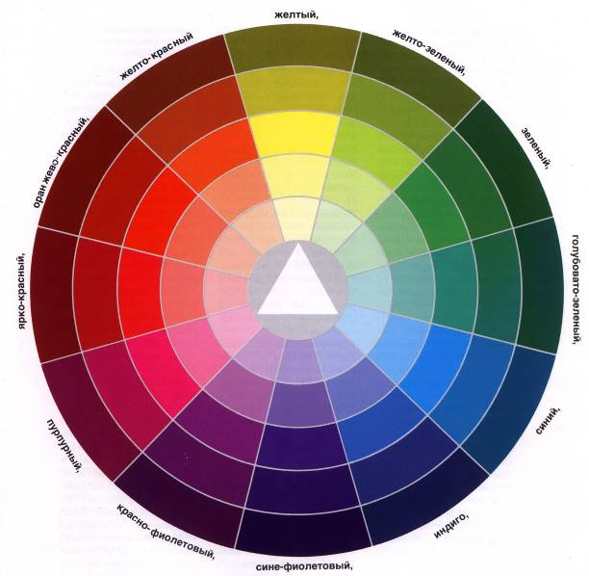
Рис.1
Уровень базовый
- Колористика – это наука о (выбери нужное значение)
а) цветах б) цвете в) звуках г) картинах
- Что такое цветотип?
- Виды цветотипов внешности.
- Теплые и холодные цветотипы.
- Определить цветотип:
а. -Тонкая, почти прозрачная кожа, возможен легкий румянец;
- Волосы теплых оттенков: пшеничные, медовые, золотистые или светло- коричневые;
-Глаза светлых оттенков: светло-голубые, светло-коричневые, светло-зеленые;
- Светлые брови и ресницы;
-Губы теплых оттенков: абрикосового, кораллового, с желтоватым отливом.
б.-оттенок кожи: светло- розовый, светло- серый, серовато- бежевый;
-волосы светлых русых и пепельных оттенков;
-глаза могут быть серыми, серо- голубыми, серо- зелеными, темно- коричневыми, почти карими;
-губы бледного розового оттенка;
-хорошо воспринимают загар
в.- кожа золотистых оттенков, с большим количеством румянца;
-волосы оттенков от золотистых до ярко- рыжих, красных;
-глаза теплых оттенков: янтарного, орехового, теплого зеленого;
-загар воспринимается плохо.
г.- очень светлая, практически белая кожа, фарфоровых оттенков;
-черные или очень темные волосы;
Или
-кожа смуглых оттенков, с оливковым подтоном;
-волосы темные, черно- коричневые.
Уровень продвинутый
1. Определите цветотип:
- 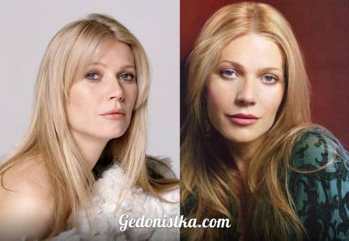

- 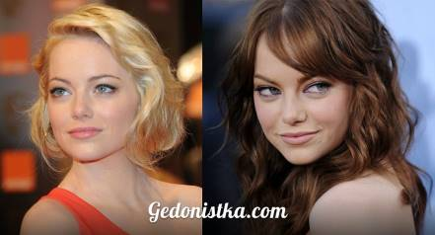

3. 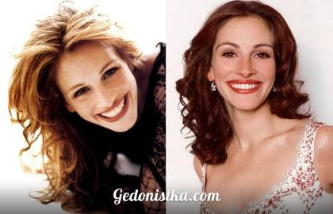
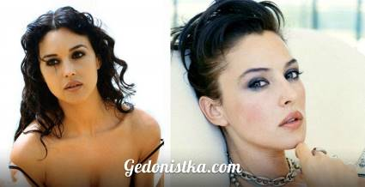
4.
2. Двенадцати частный цветовой круг. Привести примеры гармоничных сочетаний цветов.
3. Дать определение контраста светлого и темного.
4. Дать определение контраста холодного и теплого.
5. Дать характеристику цветам: желтый, красный, синий, зеленый, оранжевый, фиолетовый.
6. На рисовать 4 платья одинаковые. Красками изобразить платья с контрастными цветами, основным цветом, теплыми цветами, холодными цветами.

Контрольный тест по теме «Виды ручных швов»
Уровень стартовый
- Установите соответствия между видами ручных стежков и их названиями. В ответе напишите номер и соответствующую ему букву
Например: 1а2б3г4в.
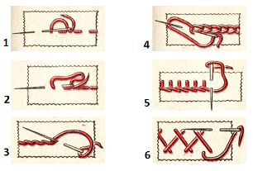
а) стебельчатый
б) назад иголка
в) вперед иголка
г) крестообразный
д) петельный
е) тамбурный
2. Для предохранения от осыпания срезов детали используется стежок:
а) смёточный
б) подшивочный (косой)
в) обметочный (петельный)
Уровень базовый
1. Для чего применяется копировальный шов?
а) для временного соединения деталей одежды
б) для переноса линий с одной стороны детали на другую в) для отделки изделия
Уровень продвинутый
Выполнить швы вперед иголкой, обметочный.
Карта контроля ручных швов
Критерии контроля | Баллы
- Ровность и аккуратность строчки | 2
- Величины припуска ткани | 2
- Наличие правильных узелков | 2
- Качество ВТО | 2
- Соблюдение ПТБ | 2
Итого: | 10
Контроль знаний по теме « Виды машинные швов».
Уровень стартовый
1. Как называется деталь, которая прижимает ткань на швейной машине?
- игла
- нитепритягиватель
- лапка
2. При работе на швейной машине ткань:
- продвигается от работающего
- на работающего
- находится на месте
3. Выбери правильную заправку верхней нити:
- ушко иглы
-верхний нитенаправитель
-ушко нитепритягивателя
- катушечный стержень
-нижний нитенаправитель
- регулятор натяжения верхней нити
Уровень базовый
1. Какой шов используют при пошиве мягкой игрушки?
- стачной шов
- шов вподгибку с закрытым срезом
- двойной шов
- шов вподгибку с открытым срезом
2. Стачать - это:
- соединить равные детали машинной строчкой
- закрепить подогнутый край
3. После работы на швейной машине:
а. убрать свое рабочее место, выключить машину
б. выключить машину, убрать свое рабочее место
в. со звонком встать и уйти
г. все уберет педагог
Уровень продвинутый
1. Кто предложил первый проект швейной машины?
а) Леонардо да Винчи
б) Леонардо Ди Каприо
в) Лев Толстой
2. Практическая работа “Выполнение машинных швов”
1. Определите направление нити основы и утка на ткани.
2. Выполните шов, приведенный в таблице.
Название шва | Графическое изображение | Последовательность выполнения шва
Стачной вразутюжку | 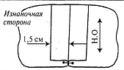   | Сложить детали лицевыми сторонами внутрь, сметать шириной шва 1,5 см.  Стачать, выполнив закрепки.  Удалить стежки временного назначения.  Приутюжить, разутюжить.  Подписать образец (Ф.И.) и прикрепить к шву.
Карта контроля выполнения машинного шва
Критерии контроля | Баллы
1. Ровность и аккуратность машинной строчки. | 2
2. Величина припуска ткани. | 2
3. Наличие машинных закрепок. | 2
4. Качество ВТО. | 2
5. Соблюдение ПТБ. | 2
Итого: | 10

Тест «Начальное моделирование»
Уровень стартовый
- Из чего делают бумагу?
А) из древесины
Б) из старых книг и газет
В) из железа
2. Где впервые появилось искусство оригами?
А) в Китае
Б) в Японии
В) в России
3. Бумага- это:
А) материал
Б) инструмент
В) приспособление
Уровень базовый
4. Что означает тонкая основная линия в оригами?
А) контур заготовки
Б) линию сгиба
5. Какие свойства бумаги ты знаешь?
А) хорошо рвется
Б) легко гладится
В) легко мнется
Г) режется
Д) хорошо впитывает воду
Е) влажная бумага становится прочной
6. Какие виды бумаги ты знаешь?
А) наждачная
Б) писчая
В) шероховатая
Г) обёрточная
Д) толстая
Е) газетная
7. Выбери инструменты при работе с бумагой:
А) ножницы
Б) игла
В) линейка
Г) карандаш
Уровень продвинутый
1. Что нельзя делать при работе с ножницами?
А) держать ножницы острыми концами вниз
Б) оставлять их на столе с раскрытыми лезвиями
В) передавать их закрытыми кольцами вперед
Г) пальцы левой руки держать близко к лезвию
Д) хранить ножницы после работы в футляре
2. Для чего нужен шаблон?
а) чтобы получить много одинаковых деталей
б) чтобы получить одну деталь
10. На какую сторону бумаги наносить клей?
А) лицевую
Б) изнаночную
3. Для чего нужен подкладной лист?
А) для удобства
Б) чтобы не пачкать стол
4. На деталь нанесли клей. Что нужно сделать раньше?
А) сразу приклеить деталь на основу
Б) подождать, пока деталь слегка пропитается клеем
5. Чтобы выгнать излишки клея и пузырьки воздуха, ты кладешь сверху:
А) чистый лист бумаги
Б) Ладошку
В) тряпочку
6. Какие виды разметки ты знаешь?
А) по щаблону
Б) сгибанием
В) сжиманием
Г) на глаз
Д) с помощью копировальной бумаги
7. При разметке симметричных деталей применяют:
А) шаблон половины фигуры
Б) целую фигуру
8. Чтобы вырезать симметричную фигуру, ты:
А) не разворачиваешь лист
Б) разворачиваешь лист

Критерии оценивания выставки «Кукольный мир»
Критерии | Уровень
Критерии | Низкий | Средний | Высокий
Мастерство и качество исполнения | Работа выполнена неаккуратно, этапы технологического процесса производились полностью под руководством педагога | Не все технологические узлы выполнены аккуратно. С трудом , под руководством педагога выполняет технологическую последовательность изготовления изделия | Очень аккуратно и самостоятельно выполняет все этапы изготовления изделия, проявляет инициативу
Композиция, линия, цветовое решение | Не знает понятий составления композиций, сочетания цветов. | Имеет представления о правилах композиции, линии, сочетаний цветов, но все операции выполняет под руководством педагога | Правильно и  самостоятельно  составляет композицию, грамотно подбирает цвета
Актуальность | Нет понятий применения выполненного изделия | С помощью педагога находит варианты применения предложенного изделия. | Еще на стадии проектирования изделия четко определяет его необходимость и применение.
Творческий подход | В точности копирует образец предложенный педагогом | Копирует образец, предложенный педагогом, но с небольшими изменениями (цвет ткани, отделки) | Самостоятельно придумывает изделие и  подбирает материал по данной теме и выполняет его

Контроль знаний по теме «Изготовление одежды»
Уровень стартовый
1.К каким изделиям по способу носки относятся юбки?
а) к плечевым.
б) к поясным.
2. Какие мерки нужны для построения чертежа юбки.
3.Прономируйте в правильной последовательности этапы раскроя изделия:
-обмеловка контура выкроек с припусками на швы;
-подготовка ткани к раскрою;
-настил ткани;
-обмеловка контура выкроек;
- вырезание изделия;
-раскладка выкроек на ткани;
Уровень базовый
1. Каким швом обрабатывают низ изделия. (Нужное подчеркнуть.)
- Стачной шов.
-Накладной шов.
-Шов в подгибку с открытым или закрытым срезом.
2. Какие опасности бывают во время выполнения машинных работ? Выберите нужное.
1. Повреждение пальцевой иглой.
2. Попадание волос или концов одежды во вращающиеся части швейной машины.
3. Ожоги: паром, о подошву утюга и от возгорания шнура.
3. Какие опасности бывают во время выполнения влажно-тепловых работ? Выберите нужное.
1. Возгорание шнура.
2. Повреждение пальцев иглой.
3. Поражение электрическим током.
4. Ожоги: паром, о подошву утюга и от возгорания шнура.

Уровень продвинутый

1. Что заменяет застежка-молния в одежде? Выберите нужное.
1. Пуговицы.
2. Крючки.
3. Вытачки.
2. Какие опасности бывают во время выполнения ручных работ? Выберите нужное.
1. Поражение электрическим током.
2. Травма руки ножницами.
3. Травма глаз.
4. Повреждение пальцев иглой или булавкой

Контрольно-измерительные инструменты второго года обучения:
Плановый контроль
Ф.И._____________________________________________________________
- Как называется деталь, которая прижимает ткань на швейной машине?
- игла
- нитепритягиватель
- лапка
- При работе на швейной машине ткань:
- продвигается от работающего
- на работающего
- находится на месте
3. Выбери правильную заправку верхней нити:
- ушко иглы
-верхний нитенаправитель
-ушко нитепритягивателя
- катушечный стержень
-нижний нитенаправитель
- регулятор натяжения верхней нити
4. Какой шов используют при пошиве мягкой игрушки?
- стачной шов
- шов вподгибку с закрытым срезом
- двойной шов
- шов вподгибку с открытым срезом
5. Стачать - это:
- соединить равные детали машинной строчкой
- закрепить подогнутый край
6. Каким швом можно соединить детали мягкой игрушки?
- стачным швом
- швом вподгибку с закрытым срезом
7. На каком станке изготавливают ткань?
- на токарном,
- на ткацком,
- на столярном.
8. Сколько кромок может иметь лоскут ткани?
- 2,
- 3,
- 1.
9. Что нужно сделать, чтобы ткань дала усадку до раскроя?
- измерить её,
- смочить, высушить и отутюжить или проутюжить через влажную ткань,
- свернуть в рулон.
10. Ножницы следует передавать
-держась за кольца ножниц острием вперед
-держась за сомкнутые лезвия кольцами вперед
-держась за раскрытые лезвия кольцами вперед
11. Вынимать вилку из розетки можно
-сухими руками, держась за сетевой шнур
-влажными руками, держась за сетевой шнур
-сухими руками, держась за корпус вилки
-влажными руками, держась за корпус вилки
12. Отметьте знаком + профессию рабочей, которая производит пошив изделий:
-утюжильщица
-портной
-закройщик
13. Допишите предложение. Детали швейного изделия, вырезанные из бумаги, называются…
Контрольные вопросы по разделу «Общие сведения о тканях»
Уровень стартовый
1. Что такое ткань?
а) Материал, созданный человеком;
б) природный материал.
2. Из чего ткут ткань?
а) Из ниток;
б) из волокна.
2. Какие виды тканей ты знаешь?
а) шерстяные;
б) древесные;
в) шелковые;
г) хлопчатобумажные.
3. Из чего получают хлопчатобумажную ткань?
а) Из хлопка;
б) из льна;
в) из нефти.
4. Какую ткань получают из химических волокон?
а) Искусственную;
б) шелковую;
в) синтетическую;
г) льняную.
Уровень базовый
1. Ткани отличаются друг от друга по:
а) цвету;
б) размеру;
в) толщине.
2. Что такое сутаж?
а) Бумага;
б) плетеный шнур для отделки;
в) картон.
3. Какие другие швейные материалы, кроме ткани, ты знаешь?
а) пряжа;
б) нитки;
в) бумага;
г) тесьма.
4. Определи порядок работы при выполнении аппликации из ткани:
а) наклей ткань на бумагу;
б) сделай шаблон;
в) вырежи;
г) высуши под прессом;
д) приклей на основу;
е) обведи шаблон.
5. Перечисли материалы для вышивки:
а) ткань;
б) нитки;
в) ножницы;
г) пяльцы.
6. Выбери инструменты для вышивки:
а) игла;
б) ножницы;
в) нож;
г) карандаш.
7. Какой вид бумаги используется для нанесения рисунка на ткань?
а) Альбомная;
б) калька;
в) копировальная.
Уровень продвинутый

1. Выбери правила безопасной работы с иглой и булавками:
а) храни в игольнице;
б) вкалывай в одежду;
в) не бери в рот;
г) не подноси близко к глазам.
2. Что образует ряд стежков, уложенных друг за другом?
а) Рисунок;
б) шов или строчку.
3. Какие виды пуговиц ты знаешь?
а) с отверстиями;
б) с ножкой;
в) с ушком;
г) с ручкой.
4. Что нужно учитывать, подбирая для работы нитки и пуговицы?
а) Форму;
б) цвет;
в) размер.
5. Выбери, кто работает с тканью:
а) закройщица;
б) швея;
в) архитектор;
г) повар;
д) портниха;
е) художник-модельер.

Задания по разделу «Начальное моделирование»
Цель работы: изучение приемов бумагопластики, пластических и декоративных возможностей материала; закрепление теоретических знаний с использованием различных типов сгибов, приобретение практических навыков работы с плоским листом бумаги и создание рельефов заданной формы.
Материалы и технические средства. 6 листов плотной бумаги (ватман Госзнак) размером 10×10 см, резак, линейка, карандаш, резинка, циркуль.
Требования при работе с бумагой. Карандашные линии наносить тонко заточенным карандашом твердости ТМ-Т, соблюдать технику безопасности при использовании специальных лезвий для работы с бумагой (при необходимости лезвие надломать по надсечке и, завернув в бумагу, выбросить в мусорное ведро) или хорошо заточенного резака.
Основные приемы работы.
Задания могут выполняться из бумаги или картона. Существует множество различных сортов бумаги, наиболее удобными для работы являются плотные, хорошо проклеенные сорта – ватман, полуватман, чертежная. Такая бумага выдерживает многократное стирание резинкой карандашных линий. У рыхлой недостаточно проклеенной бумаги верхний слой неизбежно разрушается. Бумага должна быть не только плотной, но и слегка шероховатой, чтобы карандаш даже от легкого прикосновения оставлял на ней черту. Надрезать бумагу следует на специальном деревянном или пластиковом планшете, используя линейку или лекала. Формировать объем нужно по надрезам, «раскрывая» лист надрезом вверх.

Уровень стартовый

Упражнение 1. Выполнить криволинейный надрез в направлении диагонали формата, прогнуть заготовку по надрезу, вновь распрямить лист и с обратной стороны сделать два надреза в направлении первого (параллельность не соблюдать). Сформировать лист согласно надрезам.
Упражнение 2. Выполнить ряд параллельных надрезов с интервалом в 2 см, слегка прогнуть лист, а затем с обратной стороны сделать надрезы в промежутках имеющихся линий. Сформировав заготовку, получить форму гармошки.

Уровень базовый

Упражнение 3. Зигзагообразные надрезы, выполненные в той же последовательности, что и в предыдущем задании, позволяют получить фактуру с угловатым рельефом.
Упражнение 4. При выполнении надрезов для волнообразных зигзагов необходимо пользоваться заготовленным заранее из куска картона лекалом. Зигзагообразные надрезы позволяют получить волнообразную фактуру с плавным рельефом.
Уровень продвинутый
Упражнение 5. С интервалом 1,0–1,5 см с лицевой стороны листа выполнить надрезы, после чего с помощью круглого карандаша скрутить заготовку надрезами внутрь. Карандаш вынуть, а трубочку скатать еще плотнее, затем ее развернуть и легким движением пальцев обозначить места надрезов. Образовавшаяся заготовка напоминает бревенчатую поверхность стены.
Упражнение 6. С помощью циркуля начертить и вырезать круг диаметром 10,0 см. В нем с одной стороны выполнить надрезы радиусом 1,0 и 3,0 см, а с другой стороны – 2,0 и 4,0 см. От центра круга сквозной просечкой выбрать часть, после чего прогнуть заготовку по надрезам. Соединить и склеить края надсечки, формируя заготовку.

Контроль знаний по теме «Поясное изделие - юбка»
Уровень стартовый
1. Ткань - это переплетение нитей:
А. нити основы;
Б. нити утка;
В. нити для шитья.
2. Стачивание – это:
А. соединение нескольких приблизительно равных по величине деталей машинной строчкой;
Б. соединение нескольких различных по величине деталей машинной
строчкой;
В. прокладывание строчки для закрепления подогнутого края изделия.
3. После выполнения машинной строчки концы нитей:
А. выводят на изнаночную сторону и завязывают узелком;
Б. выводят на изнаночную сторону и закрепляют 3-4 ручными стежками;
В. закрепляют обратным ходом машины.
4. Выбери правильную последовательность работы над поясным изделием:
-Подготовка деталей кроя к обработке;
-Примерка юбки;
-Обработка застежки;
-Подготовка ткани;
-Снятие мерок;
-Раскрой ткани;
-Окончательная влажно- тепловая обработка;
-Разработка и конструирование юбки;
-Обработка нижнего среза юбки;
-Подготовка юбки к примерке;
-Обработка верхнего среза юбки;
-Обработка юбки после примерки.
Уровень базовый
1. При обработке нижнего среза изделия применяют швы:
А. стачной;
Б. обтачной;
В. вподгибку с закрытым срезом;
Г. двойной;
Д. вподгибку с открытым срезом.
2. Расшифруйте условные обозначения:
Ст -
Сб-
Дст-
Ди-
3. Долевая нить при растяжении:
А. изменяет свою длину;
Б. не изменяет своей длины
4. Что необходимо учитывать при раскрое изделия?
А. расположение рисунка на ткани;
Б. направление нитей основы;
В. направление нитей утка;
Г. величину припусков на швы.

Уровень продвинутый
1. Дополнить ответ
Моделирование – это…
2. Дайте развернутый ответ
На основе выкройки чертежа юбки имеются задние и передние вытачки. Что такое вытачка и для чего она нужна? На основе выкройки подпишите конструктивные линии.
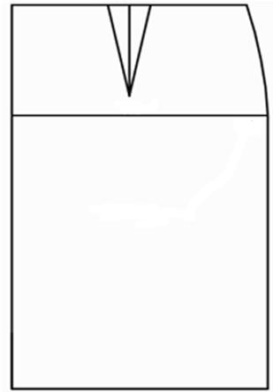

3. Подчеркните названия швейных изделий поясной группы.

Сарафан, комбинезон, пальто, шорты, трико, майка, блузка, брюки, юбка, бриджи, юбка-брюки, жилет, куртка.
4. Какие мерки необходимы для построения чертежа юбки?
5. Рассмотрите рисунки. Определите силуэт и покрой юбок.
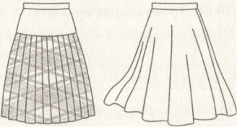
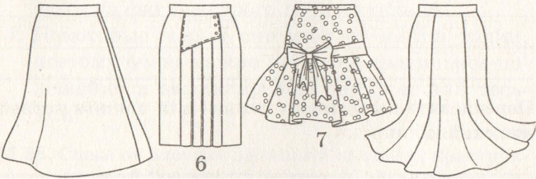

6.Нанесите на чертеж основы изменения с учетом новой модели юбки. Опишите модель юбки.

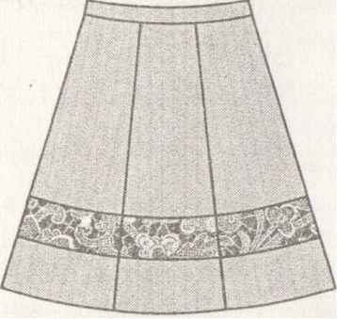
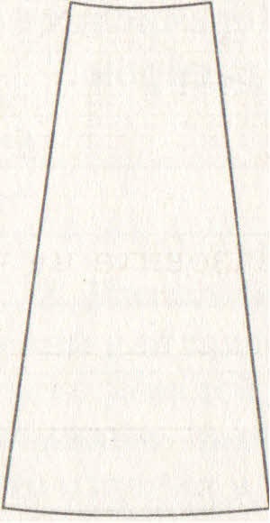

Контрольные знание по теме «Фартук»
Уровень стартовый

Выберите правильный ответ.
1.Наиболее подходящими для изготовления фартука являются ткани:
1) шерстяная;
2) льняная;
3) хлопчатобумажная;
4) синтетическая,
Выберите правильный ответ.
2.Какие инструменты и приспособления необходимы для снятия мерок и построения чертежа изделия?
1)ножницы;
2)см. лента;
3)линейка;
4)напёрсток
5)карандаш
Выберите правильный ответ.
3.Какие мерки записываются в половинном размере?
1) От;
2)Об;
3)Ди
Выберите правильный ответ.
4.Моделирование – это:
1) создание различных фасонов швейного изделия на основе базовой выкройки;
2) построение чертежа деталей швейных изделий;
3) нанесение на базовую выкройку направления долевой нити.
Выберите правильный ответ.
5. Мерку Ди снимают:
1) горизонтально вокруг шеи;
2) измеряется по самому узкому месту туловища
3) от линии талии до желаемой длины.

Уровень базовый
Выберите несколько правильных ответов.
1.От каких мерок зависит ширина нижней части фартука?
1)Ст;
2)Сб;
3)Ди;
Выберите правильный ответ.
2.Прибавка по линии верха кармана равна:
1) 1;
2) 3;
3) 4;
Выберите правильный ответ.
3.В каком масштабе выполняется чертёж в альбоме?
1)1:1;
2)1:4;
3)1:3,
4)1:6
Выберите правильный ответ.
4. Какая часть фартука строится на чертеже?
1) половина
2) четверть
3) целиком
Выберите правильный ответ.
5. Выберите мерки, необходимые для построения чертежа фартука.
1) Ст
2) Шп
3) Ди
4) Сб
Выберите правильный ответ.
6. Мерку Сб снимают:
а) для определения длины пояса;
б) для определения длины изделия;
в) для определения ширины изделия.
Выберите правильную последовательность операций.
7.Последовательность построения основы чертежа фартука складывается в следующем порядке (укажите цифрами последовательность):
длина изделия;;
расположение кармана;
ширина изделия;
ширина пояса;
длина пояса.
Выберите правильный ответ.
8. Как рассчитать ширину нижней части фартука?
1) Ди
2) Сб:2+6
3) (Сг+Пг) :2
4) (Оп:2) +8
Выберите правильный ответ.
9.Какими буквами на чертеже обозначается линия ширины нижней части?
1) КК1
2) ТТ1
3) НН1

Уровень продвинутый

1. Выполните эскиз фартука, по предложенному описанию, используя разные цвета:
а) цельнокроеный с закругленным низом, на бретелях, с двумя накладными карманами.
б) отрезной с трапецивидным нагрудником, на бретелях, нижняя часть с мягкими складками по талии заканчивается одним большим накладным карманом.
в) отрезной с нагрудником в форме сердца, на бретелях, нижняя часть со сборкой по талии.
2. Внесите ответы в таблицу: а) ткань (волокнистый состав); б) вариант декоративной отделки
Описание: | Эскиз
 | 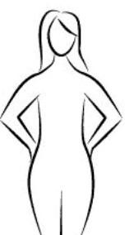
волокнистый состав:
декоративная отделка и фасонные
изменения:

Контрольно-измерительные инструменты третьего года обучения:
Плановый контроль
Ф.И._____________________________________________________________
1. От чего зависит размер петли?
а. от толщины тканей
б. от размера пуговицы
в. от цвета ткани
г. от формы пуговицы
2. Что такое рукав?
а. отделочный материал
б. фонарик
в. манжет
г. часть изделия
3. Что такое комплект одежды?
а. одежда одного размера
б. цельнокроеные платья
в. набор нескольких предметов одежды
г. детская одежда
4. По какой мерке определяют размер изделия?
а. длина изделия
б. полуобхват груди
в. полуобхват талии
г. полуобхват бедер
5. Отделка швейных изделий:
а. утюжка изделия
б. пошив изделия
в. примерка изделия
г. украшение изделия
6. К поясным изделиям относятся:
а. блузки
б. юбки
в. сарафаны
г. платья
7. К плечевым изделиям относятся:
а. блузки
б. юбки
в. брюки
г. шапки
8. После работы на швейной машине:
а. убрать свое рабочее место, выключить машину
б. выключить машину, убрать свое рабочее место
в. со звонком встать и уйти
г. все уберет педагог
9. При кройке изделия надо помнить:
а. вначале раскладывают крупные детали, затем мелкие
б. вначале раскладывают мелкие детали, затем крупные
в. не имеет значения
г. зависит от фасона изделия
10. На каких фабриках получают ткань?
а. на трикотажных
б. на швейных
в. на ткацких
г. на прядильных
11. Какую мерку снимают для построения чертежа юбки?
а. длина изделия
б. обхват груди
в. обхват талии
г. обхват бедер
12. Стиль одежды:
а. нравственный
б. трудовой
в. патриотический
г. спортивный
13. Что такое моделирование?
а. пошив модной одежды
б. изменение выкройки
в. влажно-тепловая обработка
г. проведение примерки
14. Силуэт в одежде:
а. прямой
б. косой
в. долевой
г. поперечный
15. Какую функцию выполняет закройщик?
а. шьет одежду
б. выкраивает детали
в. Создает модель
г. снимает мерки
Контроль знаний по теме «Материаловедение»
Уровень стартовый
Выберите правильный ответ
1. Какие волокна относятся к натуральным
А)растительного происхождения
Б) искусственные
В) животного происхождения
Г)синтетические
2.К волокнам животного происхождения относятся
А)шерсть
Б) хлопок
В) шёлк
Г) лён
3.На каких машинах получают ткань
А) на прядильных
Б) на ткацких
В) на печатных
Г) на хлопкоуборочных
4.Как располагается нить основы
А)вдоль полотна ткани
Б) поперёк полотна ткани
В) под углом в 45 градусов
Г)произвольно
5.По каким признакам можно отличить лицевую и изнаночную стороны ткани
А) по краю ткани
Б) по ворсу
В) на ощупь
Г) по рисунку ткацкого переплетения

Уровень базовый
Выберите правильный ответ
1. Шерсть, снятая с овец, называется
А) мех
Б) шкура
В) руно
Г) пряжа
2.Укажите последовательность операций по обработке шерсти.
А) сортируют по качеству
Б) сушат горячим воздухом
В) треплют(разрыхляют), удаляют примеси
Г) промывают горячей водой с мылом и содой для удаления грязи и жира
3.Соотнесите название свойства с определением.

А)осыпаемость | 1.Свойство ткани впитывать влагу
Б)драпируемость | 2.Свойство ткани удерживать тепло
В)теплозащитность | 3.Свойство ткани образовывать замины в прцессе носки
Г)пылеёмкость | 4.Выпадение нитей на срезах тканей
Д)прочность | 5.Свойство ткани пропускать воздух
Е)сминаемость | 6.Свойство ткани уменьшаться в размерах после увлажнения
Ё)усадка | 7.Свойство ткани поглощать пыль
Ж)гигроскопичность | 8.Свойство ткани выдерживать определённые нагрузки
З)воздухопроницаемость | 9.Свойство ткани держать складки
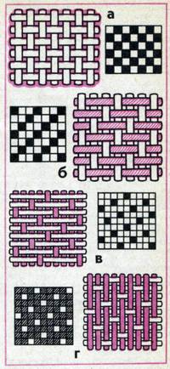
4.Какое переплетение нитей изображено на рисунке
А)атласное
Б)полотняное
В)саржевое
Г) сатиновое
5.Раппорт определяет
А)ширину ткани
Б)способ отделки ткани
В)переплетение ткани
Г) длину ткани

Уровень продвинутый
1.Цель первичной обработки шёлка
А) размотать коконную нить
Б) выткать шёлковую ткань
В) сшить платье
Г) соединить коконные нити для получения шёлка-сырца
2.Воздухопроницаемость выше у
А) сукна
Б) шифона
В) драпа
Г) кожи
3.Правильная последовательность этапов производства ткани
А) прядение – отделка – ткачество
Б) ткачество – отделка – прядение
В) прядение – ткачество – отделка
Г) ткачество – прядение – отделка
4.Для изготовления пальто подойдут ткани с
А)высокой теплозащитностью
Б) высокой прочностью
В) малой усадкой
Г) низкой теплозащитностью
Д)с высокой износостойкостью
5.По способу отделки ткани бывают
А)пестротканые
Б) с атласным переплетением
В) с печатным рисунком
Г) букле
6. Напишите названия элементов и узлов, через которые заправляется верхняя нить (на выбор: швейная машина 2М класса ПМЗ или швейная машина “Чайка” ПМЗ).
Швейная машина 2М класса ПМЗ | Швейная машина “Чайка” ПМЗ
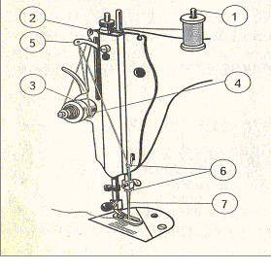 | 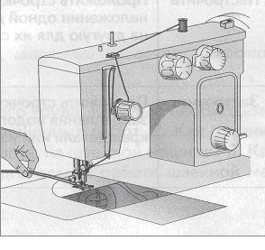

1.____________________________________________________________________________
2. _____________________________________________________________________________
3. ____________________________________________________________________________
4. _____________________________________________________________________________

5.___________________________________________________________________________
6. _____________________________________________________________________________
7. _____________________________________________________________________________

7. Напишите конструктивные элементы шпульного колпачка, отмеченные цифрами на рисунке.
1. _____________________________________  2.______________________________________  3.______________________________________  4.______________________________________  5.______________________________________  6.______________________________________  7.______________________________________ | 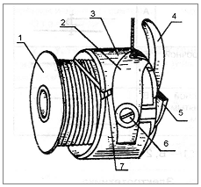

Контрольные задания по разделу «Основы композиции»
Уровень стартовый
1. Композиция – это:
А) равномерное распределение изображения на листе бумаги.
Б) принцип построения художественного произведения, обусловленный его содержанием, который определяет взаимодействие частей и целого в этом произведении.
В) цветовое решение художественного произведения
2. Средства композиции в изобразительном искусстве:
А) формат, цвет, фактура, ритм, пропорции
Б) динамичность, организация пространства, равновесие
В) статичность, объем, пропорции
3. Оцени утверждение. Композиция должна заключить в себе движение в буквальном смысле
слова, ибо – это бесконечное движение.
а/ верно;
б/ неверно.
4. Подчеркни правильные средства выразительности.
а/ штрих;
б/ контур;
в/ силуэт;
г/ линия;
д/ краска;
е/ свет;
ж/ цвет;
з/ тон;
и/ пространство;
к/ форма.
5. Оценки утверждение. Художественный образ – это как бы капля, в которой утверждается мир.
а/ верно;
б/ неверно.
6. Симметрия это:
а) композиционная идентичность;
б) гармония в композиции;
в) единица измерения;
7. Под ритмом понимают:
а) графические элементы;
б) течение, движение;
в) акцент элементов;
8. Пропорции это:
а) выделенная деталь;
б) равновесие отношений;
в) смешение цветов;
9. Асимметрия в композиции:
а) объёмные геометрические структуры;
б) композиционное равновесие;
в) резкое отличие элементов;
Уровень базовый
1. Композиция – это:
А) равномерное распределение изображения на листе бумаги.
Б) принцип построения художественного произведения, обусловленный его содержанием, который определяет взаимодействие частей и целого в этом произведении.
В) цветовое решение художественного произведения
2. Средства композиции в изобразительном искусстве:
А) формат, цвет, фактура, ритм, пропорции
Б) динамичность, организация пространства, равновесие
В) статичность, объем, пропорции
2. Пропорциональность характеризует:
а) верно найденную соразмерность;
б) дисгармония;
в) свойство цвета;
3. Нюанс предполагает:
а) объёмную композицию из отдельных плоскостей;
б) незначительная разница между элементами;
в) реалистическое изображение природы;
4. Контраст;
а) соразмерность;
б) резкое отличие элементов;
в) насечка;
5. Статичность:
а) равенство отношений;
б) рисунки предметного мира;
в) подчёркнутое выражение состояние покоя;
6. Динамичность:
а) графическое средство выражение образа;
б) закономерно изменяющаяся форма, чередующихся элементов;
в) покой и равновесие:
7. Оптические иллюзии:
а) эффект объёма элементов на плоскости;
б) техника живописи;
в) стиль в архитектуре.

Уровень продвинутый

1. Взаимосвязь, соединение элементов (деталей. Узлов, частей) изделия.
а/ строительство;
б/ конструкция;
в/ расположение.
2. Выбери правильный ответ. Связь, стройность целого, соразмерность частей, пропорций.
а/ компоновка;
б/ гармония;
в/ дисгармония.
3. Перечислите известные вам композиционные средства:
4.Назовите композиционное средство соответствующее данному определению:
Резкое различие, противоположность величин – это….
5. Назовите известные элементы одежды (не менее трех) в женском русском народном костюме.

Контрольные вопросы по теме «Современные стили»
Уровень стартовый
1. Вместо многоточия вставьте пропущенное слово
… - это индивидуальная манера человека одеваться, держаться, иметь свой имидж
А) стиль
Б) мода
2. К швейным изделиям плечевой группы относятся:
А) юбка;
Б) брюки;
В) сарафан;
Г) косынка.
3. Как называлась длинная холщовая одежда женщин Древней Руси:
А) кофта;
Б) рубаха-сорочка;
В) палантин;
Г) сарафан.
4. Как называется четкое очертание объемного предмета:
А) форма;
Б) силуэт;
В) фасон;
Г) стиль.
5. Если в одежде присутствуют рюши, воланы, оборки, то она соответствует стилю:
А) фольклорный;
Б) романтически;
В) классический;
Г) деловой.
6. К одежде классического стиля не относится:
А) сарафан;
Б) бриджи;
В) юбка;
Г) джинсы.
7. Нижнюю одежду в Древнем Риме называли:
А) рубаха;
Б) туника;
В) хитон;
Г) гиматия.
8. Какой вид не относится к силуэту одежды:
А) прямой;
Б) приталенный;
В) полуприлегающий;
Г) квадратный.
9. Какие детали отражают нюансы моды:
А) обтачка горловины изделия;
Б) подборт;
В) воротник;
Г) рукава.

Уровень базовый
1. К традиционным стилям не относят?
А спортивный
Б классический
В романтический
Г ретро
2. Какому стилю характерно большое количество накладных карманов, погоны, шлевки, кнопки?
А народному
Б городскому
В спортивному
Г азиатскому
3. Направление, использующее мотивы, детали, приемы прошлых десятилетий?
А романтический
Б джинсовый
В ретро
Г сафари
4. Одежда этого стиля напоминает изящное тонкое белье?
А романтический
Б бельевой
В народный
Г фольклорный
5. Совокупность предметов, формирующих внешний облик человека?
А комплект
Б костюм
В ансамбль
Г гарнитур
Уровень продвинутый
1. На рисовать на формате А 4 спортивный, классический, романтический, фольклорный стиль.
2. Найти и вырезать из журнала стили в одежде. После составить коллаж на листе А 4.

Контрольные вопросы по теме "Зрительные иллюзии в одежде"

Уровень стартовый
1. Что такое зрительные иллюзии?
А закономерное чередование форм
Б сочетание элементов одежды
В искаженное восприятие глазом действительности
Г соотношение частей или форм
2. Частично горизонтальные полосы зрительно фигуру...
А вытягивают
Б расширяют
В оставляют без изменения
Г нет правильного варианта ответа
3. Удлинить рост можно при помощи...
А горизонтальных линий кроя
Б вертикальных линий кроя
В кривых линий
Г параллельных линий

4. Какая одежда подчеркивает полные бедра?
А свободные юбки
Б с горизонтальными полосками
В с вертикальными полосками
Г прямоугольный вырез горловины

5. Как можно скрыть полные руки?
А блузками с обтягивающим коротким рукавом
Б одеждой с длинными рукавами
В топами без рукавов
Г одеждой с рукавом "фонарик"

Уровень базовый
1. Что такое зрительные иллюзии?
2. Какие виды зрительных иллюзий вы знаете?
3. Как можно использовать зрительные иллюзии в «исправлении
фигуры»?
4. Как влияют зрительные иллюзии на форму костюма и его детали?
4. Как влияют зрительные иллюзии на форму костюма и его детали?
5. Какие особенности конструкции должны быть учтены при
использовании в костюмах тканей с рисунком в полоску и клетку?

Уровень продвинутый
1. Какие рекомендации можно дать по форме костюма: полной женщине
низкого роста? Высокой и худой женщине? Высокой полной женщине?
Худой женщине низкого роста? Нарисовать эскизы.
2. Нарисовать 2 эскиза зрительных иллюзий: иллюзия полосатой ткани, иллюзия контраста в одежде.
Контрольные вопросы по разделу «Конструирование одежды»
Уровень стартовый
1. Что такое конструирование?
а) замысел;
б) этап создания изделия;
в) технологичное, прочное, надёжное, экономическое изделие.
2. Что относится к основным принципам конструирования?
а) прочность, надёжность, экономичность;
б) материал, размер, вес;
в) форма, назначение, цена.
3. Что называется вариативностью?
а) возможность и изменение формы предмета;
б) многовариантность в конструировании;
в) возможность различного применения изделия.
4. С чего начинается конструирование?
а) с изготовления моделей;
б) со зрительного представления изделия.

Уровень базовый
5.При расчёте радиуса конической юбки применяют коэффициент.
Как зависит коэффициент от величины расклешения:
а) прямопропорционально;
б) обратнопропорционально;
в) не зависит.
6.Перечислите, какие измерения фигуры необходимо выполнить для
построения чертежа основы ночной сорочки с цельнокроеным рукавом
__________________________________________________________________
7.Линии чертежа, используемые при конструировании:
а) волнистая;
б) зигзагообразная;
в) сплошная основная;
г) сплошная тонкая;
д) точкообразная;
е) штрихпунктирная.

Уровень продвинутый
1. Какое колючее животное упоминает преподаватель конструирования в процессе объяснения каждой темы урока?
2. Что общего имеют конструкции: с цельновыкроенным рукавом, реглан, комбинированного покроя, с втачным рукавом ?
3. К каждому лучу подберите профессиональные термины с общим окончанием.
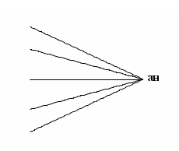
4. Вставьте недостающие буквы и прочитайте слово
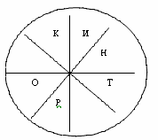
5. Вставьте в скобки термин, к которому подходят оба понятия за скобками.
деталь одежды; (..... ); часть стула
деталь одежды; (………); пожарный шланг
конструктивная линия; (……); изгиб горы
деталь одежды; (………); подставка для книг, цветов
6. Какую из предложенных деталей спинки нельзя использовать для раскроя на сутулую фигуру? Обоснуйте свой ответ. 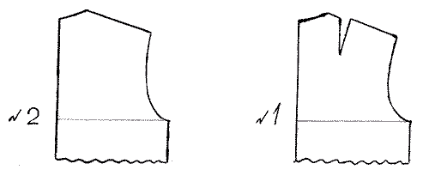

Контрольные вопросы по разделу «Технология обработки деталей одежды»
Уровень стартовый
1.Технология обработки вытачки не включает в себя следующие операции:
а) наметить вытачку;
б) сметать;
в) стачать;
г) удалить ручные стежки;
д) выполнить примерку;
е) приутюжить;
ж) заметать;
з) сутюжить ткань в конце вытачки;
и) заутюжить.
2. Зарисуйте бельевой двойной шов__________________________________
3. Дайте определение термину:
Отпарить - это_____________________________________________________
4. При раскладке выкройки на ткань учитывается:
а) направление нити основы;
б) цвет ткани;
в) особенности рисунка;
г) величина припусков на швы;
д) толщина ткани;
е) пороки ткани.
4. К какой группе изделий относятся халат, топ, блуза:
а) поясной;
б) плечевой;
в) нагрудной.
Уровень базовый
1. Каким швом обрабатывают низ изделия, низ рукавов,
краёв оборок и др.
а) стачной
б) окантовочный
в) шов вподгибку с открытым или закрытым срезом
2. Укажите последовательность изготовления
швейного изделия.
__ подготовка ткани к раскрою
__ построение чертежа
__ пошив и отделка изделия
__ выбор фасона
__ изготовление выкройки
__ раскрой ткани
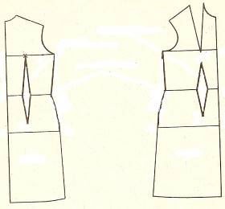
а - нижний срез
б - боковой срез
в - срез проймы
г - срез горловины
д - плечевой срез
е -линия середины детали

4 А) двойным
Б) стачным
В) запошивочным
5. Каким способом обрабатывают срезы изделий в промышленном
производстве?
А) петельными или косыми стежками
Б) на краеобмёточной машине
6.Установите соответствие между термином и определением:
Термин | Содержание термина
1. Заметать | а) Соединить две детали машинной строчкой так, чтобы после вывёртывания срезы оказались внутри сшиваемых материалов
2. Обтачать | б) Разложить припуски шва в разные стороны и закрепить утюгом
3. Прострочить | в) Придать изделию товарный вид
4.Разутюжить | г) Закрепить подогнутый срез или край детали ручными стежками временного назначения
5. Отутюжить | д) Проложить машинную отделочную строчку

Ответ:1.___, 2.___, 3.___, 4.___, 5.___.
7. Нарисуйте знак по уходу за одеждой, обозначающий «отбеливание»
8. Нарисовать поперечный разрез участка соединения притачного пояса с верхним срезом юбки из плотной ткани.
9. Разгадай кроссворд.
1. Предмет для измерения фигуры человека.
2. Деталь изделия, вырезанная из картона или плотной бумаги.
3. Волокно природного происхождения.
4. Фигура туловища человека для измерения и показа моделей.
5. Тонкая непряденая нить растительного, минерального, природного или искусственного происхождения.
6. Заострённый металлический предмет с ушком.
7. С чем нужно шить, чтобы не уколоться?
8. Предмет для ВТО изделия.
9. Прибор для раскроя.
10. Женщина, профессионально занимающаяся шитьём.

 |  |  |  |  | ^{1.} |  |  | Т
^{2.} | Е
^{3.} Х
 |  |  |  |  |  | ^{4.} |  | Н
 |  |  |  |  | ^{5.} |  |  | О
 |  |  |  |  |  | ^{6.} |  | Л
^{7.} |  |  |  |  |  |  |  | О
 |  |  |  |  | ^{8.} |  |  | Г
 |  |  |  | ^{9.} |  |  |  | И
^{10.} |  |  |  | Я

Уровень продвинутый
1. Назовите швейную операцию, изображенную на рисунке и укажите ее применение в изделии:
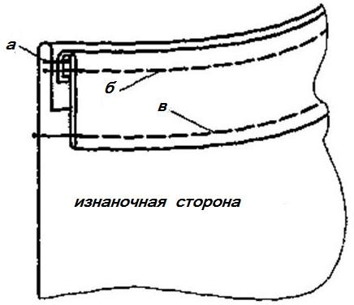
Ответ:

2. Подпишите швы (а, б, в), изображённые в задании 1:
а ; б ; в ________________


3. Изобразите условные обозначения символов правильного ухода за изделиями из ткани, используя ряд предложенных символов.

а) профессиональная сухая чистка - ;
б) стирка ручная - ;
в) отбеливание разрешено любыми окисляющими отбеливателями- ;
г) глажение при максимальной температуре утюга до 100°C - .
4. Вам дана женская фигура с указанием силуэта:
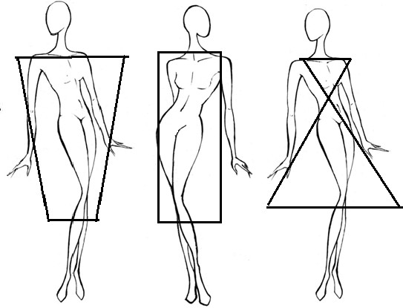
а) _________ б) __________ в) ________

Рекомендуемые ткани:
а

б

в

5. Задание: создайте свою модель, добавив отделочные линии, детали, цвет; определите силуэты модели (подпишите эскизы); предложите, из какой ткани можно их сшить.
Контрольные задания по разделу «Конструирование плечевого изделия»

Уровень стартовый

1.Какие инструменты не используют при раскрое ткани?
а) мел
б) линейка
в) ножницы
г) резец
д) булавки
е) напёрсток
2. Укажите последовательность подготовки ткани к раскрою и раскрой.
__обмеловка деталей выкройки и раскрой
__ раскладка ткани для раскроя, выравнивание срезов
__ раскладка деталей выкройки на ткани
__ определение дефектов ткани
__ декатирование ткани-увлажнение ткани для усадки, утюжка ткани
__ подготовка деталей кроя к обработке
3. В каком порядке вы разложите детали выкройки на ткани?
__ карман, воротник;
__ спинка;
__ перед;
__ рукав.
4. По какой линии раскраивают детали?
а) по контуру выкройки
б) по припускам на швы
5 К швейным изделиям плечевой группы относятся:
А) юбка-брюки
Б) сарафан
В) жилет
Г) комбинезон
Д) платье
Е) ночная сорочка
6. Выберите мерки, необходимые для построения чертежа плечевого изделия.
А) Ст
Б) Шп
В) Ди
Г) Сб
Д) Дст
Е) Оп
7.Мерку Сш снимают:
А) горизонтально вокруг шеи
Б) от 7-го шейного позвонка до яремной впадины
В) вокруг шеи: сзади-под 7-м шейным позвонком, спереди-под яремной впадиной.
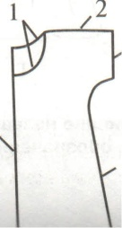
8. Какую часть плечевого изделия строим на чертеже?
А) половину
Б) четверть
В) целиком

Уровень базовый

1. Какому цветовому решению повседневной одежды следует отдавать предпочтение?
А) однотонному
Б) сочетанию 2-З-х гармонирующих цветов
В) в ярких контрастных тонах
2. Установите соответствие.
1.Классический | А) Наличие оборок, рюшей, бантов, кружев;ткани легкие, мягкие, пастельных тонов; содержит элементы исторического, национального костюма
2.Романтический | Б) Строгость, деловитость, сдержанность, элегантность, практичность. Может использоваться в самых различных ситуациях
3.Спортивный | В) Удобный для движения, прогулок; ткани яркие, в полоску, клетку; наличие пуговиц, кнопок, карманов, отделоч-  ных строчек
3. Какие мерки записывают в половинном размере?
А) Ст
Б) Оп
В) Ди
Г) Сб
Д) Дст
4. Выберите название конструктивных линий.
А) линия шеи
Б) линия бока
В) линия груди
Г) линия низа
Д) линия талии
Е) линия колен
5. Чем отличается выкройка переда и спинки основы плечевого изделия?
А) длиной
Б) глубиной горловины
В) шириной
Уровень продвинутый

1. При выборе одежды следует руководствоваться:
А) индивидуальными особенностями человека
Б) цветовой гаммой (чем ярче, тем лучше)
В) соответствием теденциям моды
2. Деловой костюм может быть дополнен:
А) водолазкой
Б) рубашкой в контрастную клетку
В) спортивным джемпером
3. С какими геометрическими фигурами можно сравнить силуэт одежды?
А) трапеция
Б) круг
В) овал
Г) прямоугольник
Д) треугольник
4. На основе конструкции плечевого изделия можно разработать конструкции:
А) халата
Б) юбки
В) жилета
Г) фартука
Д) ночной сорочки
5.Какими буквами на чертеже обозначается линия плеча?
А) ГГ1
Б) ВВ1
В) НН1
6. Как рассчитать ширину сетки?
А) Ди
Б) (Сш: 3)+1
В) (Сг+Пг) :2
Г) (Оп:2) +8

7. Чей национальный костюм изображен на рисунке?

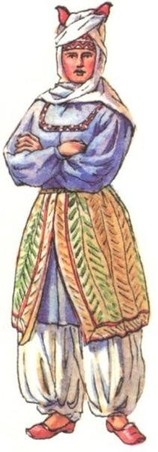

Описание костюма упоминается в произведении Михаила Шолохова «Тихий Дон»: «Длинная на ней рубаха, а из-под рубахи шаровары, в чулки вобратые»
Ответ____________________

Контрольные задания по разделу «Общие сведения о структуре фигуры человека»
Уровень стартовый
1. К основным размерным признакам относят:
а) рост;
б) обхват талии;
в) длину спины;
г) обхват груди.
2. Типы осанок:
а) ненормальная;
б) нормальная;
в) сутулая;
г) перегибистая.
3. Способы измерения тела человека и его частей:
а) измерение проекции расстояния между двумя любыми точками на вертикальную
или горизонтальную плоскость;
б) измерение кратчайшего расстояния между двумя точками;
в) измерения проводят по поверхности тела;
г) измерение проекции расстояния проводят по поверхности тела.
4. Баланс изделия – это:
а) критерий посадки изделия;
б) равновесие кроя;
в) критерии расчетов;
г) базовая конструкция
Уровень базовый

1. При измерении человека он должен:
а) прямо, без напряжения;
б) дыхание спокойное, ноги выпрямлены;
в) руки опущены вдоль тела, одежда тонкая;
г) напряжено, неровно.
2. Какое определение соответствует измерению Шг:
а) измеряют от основания шеи до конечной плечевой точки;
б) измеряют перпендикулярно оси предплечья на уровне лучезапястного сустава;
в) измеряют от плечевой точки по наружной поверхности плеча и предплечья до
уровня желаемой длины рукава;
г) измеряют по горизонтали над основанием грудных желез между вертикалями,
мысленно проведенными вверх от передних углов подмышечных впадин.
3. Какое определение соответствует измерению СгII:
а) лента проходит по горизонтали вокруг туловища через выступающие точки груди и
замыкаться спереди на правой стороне груди;
б) со стороны спины сантиметровую ленту располагают по нижним углам лопаток,
касаясь верхним ее краем задних углов подмышечных впадин, спереди лента
проходит по высшим точкам грудных желез;
в) сантиметровая лента проходит строго горизонтально вокруг бедер: сзади по
высшим точкам ягодиц, спереди с учетом выступа живота;
г) по прямой между выступающими точками груди.
4. Какое определение соответствует измерению Дт.с:
а) от шейной точки вдоль позвоночника до линии талии;
б) измеряют сзади над остистым отростком седьмого шейного позвонка, спереди
над яремной выемкой;
в) лента проходит по горизонтали вокруг туловища через выступающие точки груди и
замыкаться спереди на правой стороне груди;
г) измеряют обхват талии в строго горизонтальной плоскости.
5. Какое определение соответствует измерению Шс:
а) измеряют перпендикулярно оси предплечья на уровне лучезапястного сустава;
б) измеряют посредине спины от седьмого шейного позвонка до уровня желаемой
длины;
в) измеряют по горизонтали по лопаткам между задними углами подмышечных
впадин;
г) измеряют по прямой между выступающими точками груди.
6. Какое определение соответствует измерению Др:
а) измеряют по кратчайшему расстоянию от точки пересечения линии талли с
позвоночником до плечевой точки;
б) измеряют от плечевой точки по наружной поверхности плеча и предплечья до
уровня желаемой длины рукава;
в) измеряют от основания шеи до конечной плечевой точки;
г) лента проходит по горизонтали вокруг туловища через выступающие точки груди и
замыкаться спереди на правой стороне груди.

Уровень продвинутый
1.Какая мерка определяет размер плечевого изделия?
а) ПОб (полуобхват бёдер)
б) Ди (длина изделия)
в) ПОг (полуобхват груди)
г) Дс (длина спины)
2. Укажите, какие мерки записывают в половинном размере
а) ПОш ж) ПШг
б) ПОг з) Шп
в) Вг и) ПШс
г) ВПк к) ДПт
д) ПОб л) ПЦг
е) Дс
3.Хорошо облегающая одежда на фигуре зависит:
а) от хорошей фигуры
б) от точного кроя
в) от красивой ткани
г) от точных измерений
4. Сколько сантиметров в сантиметровой ленте?
а) 200 см
б) 155 см
в) 150 см
г) 100 см
5. Расшифруйте прибавку ПТ:
а) к обхвату плеча;
б) к ширине спины;
в) к ширине проймы;
г) к полуобхвату талии.
6. Расшифруйте прибавку ПШ.Г:
а) к полуобхвату бедер;
б) к ширине груди;
в) на плечевую прокладку;
г) к длине спины до талии.
7. Расшифруйте прибавку ПБ:
а) к обхвату плеча;
б) на плечевую прокладку;
в) к полуобхвату бедер;
г) к ширине проймы.
8. Мерки, необходимые для построения чертежа основы прямой юбки:
а) СТ, ДТС;
б) ВС, ОП;
в) ДР, СГII;
г) СБ, ДИ.
9. Мерки, необходимые для построения чертежа основы конструкции втачного рукава:
а) ОП; СТ;
б) ШРВ; ВПК;
в) ОП; ДР;
г) ШРВ; ОЗ.
10. Мерки, необходимые для построения чертежа основы женской плечевой одежды:
а) СгII, СБ, ДТС;
б) СШ, ЦГ, ШС;
в) ВПС, ДТК, СТ;
г) ДТС, ДР, ВПК

Контрольная работа по разделу «Основы моделирования»
Уровень стартовый
1.Что такое одежда?
2.Назовите швейные изделия плечевой группы.
3.Назовите правила снятия мерок.
4.Какие мерки необходимы для построения чертежа основы плечевого изделия?
5. Что такое моделирование? Какие приёмы моделирования плечевого изделия вы знаете?
6.Какие инструменты и приспособления необходимы для раскладки выкроек и раскроя ткани?
7.Укажите направление долевой нити в деталях кроя.
8. Для чего откладывают припуски?
9.Каким швом обрабатывается низ изделия? Как он выполняется?
10.В чём заключается окончательная обработка плечевого изделия?
Уровень базовый

1. Перечислите свойства требований к лёгкой женской одежде.
Гигиенические:________________________________________
Эксплуатационные_____________________________________
Эстетические__________________________________________
2. Перечислите и дайте характеристику различным видам силуэтов.
3. Установите соответствие.
1.Классический А) Наличие оборок, рюшей, бантов, кружев;ткани легкие, мягкие, пастельных тонов; содержит элементы исторического, национального костюма
2.Романтический Б) Строгость, деловитость, сдержанность, элегантность, практичность. Может использоваться в самых различных ситуациях
3.Спортивный В) Удобный для движения, прогулок; ткани яркие, в полоску, клетку; наличие пуговиц, кнопок, карманов, отделоч-ных строчек
4.Заполните пропуски в таблице.
Название мерки Буквенное обозначение Способ измерения Назначение
СгIIГоризонтально через подмышечные впадины, на уровне высоких точек груди и через выступающие точки лопаток. СшПо основанию шеи над седьмым шейным позвонком и над яремной впадиной. Оп Перпендикулярно оси плеча на уровне подмышечной впадины. ДтсОт 7-го шейного позвонка до линии талии ДиОт самой высокой точки плеча до желаемой длины
5. Чем отличается чертёж спинки от чертежа переда?
6.Какие конструкции можно разработать на основе конструкции плечевого изделия ?
7. Назовите способы моделирования длины плечевого изделия.
8. Напишите, как осуществляется подготовка ткани к раскрою?
9. Чем отличаются детали кроя от деталей выкройки?
10. Какова последовательность технологической обработки плечевого изделия?
11. Перечислите способы обработки среза горловины?
Уровень продвинутый

1.Чем следует руководствоваться при выборе одежды?
2. Чем отличается классический стиль от романтического?
3. По какой формуле рассчитывается ширина сетки?
4. Нарисовать эскиз платья в полоску.
Завершите эскиз данной модели.
Опишите внешний вид изделия.
________________________________
________________________________
________________________________
5.Дайте рекомендации по выбору ткани и отделке
модели.
________________________________
________________________________
________________________________
6. Напишите, как осуществляется подготовка выкройки и ткани к раскрою?
7. Что значит подготовить изделие к примерке?
8.Перечислите способы обработки среза горловины?

Контрольные задания по разделу «Конструирование одежды»
Уровень стартовый
1. Конструирование одежды – это:
а) процесс создания объемной оболочки, покрывающей тело человека, из плоского
материала;
б) процесс создания форм, из плоского материала;
в) процесс создания одежды, из объемного материала;
г) процесс создания объемной оболочки, покрывающей тело человека, из объемного
материала.
2. Способы конструирования одежды:
а) муляжный метод;
б) рассчетно - графический метод;
б) аналогичный метод;
в) координатный метод.
3. Силуэты одежды:
а) прямой, полуприлегающий;
б) прилегающий, трапециеобразный;
в) овальный, кривой;
г) бесформенный, треугольный.
4. Виды покроя рукавов:
а) втачной, цельновыкроенный;
б) полуприлегающий;
в) реглан, комбинированный;
г) малообъемный.
Уровень базовый
1. Что такое конструирование?
а) замысел;
б) этап создания изделия;
в) технологичное, прочное, надёжное, экономическое изделие.
2. Что относится к основным принципам конструирования?
а) прочность, надёжность, экономичность;
б) материал, размер, вес;
в) форма, назначение, цена.
3. Что называется вариативностью?
а) возможность и изменение формы предмета;
б) многовариантность в конструировании;
в) возможность различного применения изделия.
4. Что такое моделирование?
а) процесс испытания моделей;
б) создание моделей;
в) разработка модели.
5. С чего начинается конструирование?
а) с изготовления моделей;
б) со зрительного представления изделия
Уровень продвинутый
1. Построить чертеж фартука, юбки «солнце», платье с цельнокроеным рукавом.
2. Придумать и нарисовать свои фантазийные эскизы юбки, брюк, шорт

Контрольные задания по разделу «Отделка одежды»
Уровень стартовый
1.Для вышивки используют простейшие швы:
а) стебельчатый шов
б) стачной шов
в) тамбурный шов
г) шов «козлик»
д) накладной шов
2.Какую ткань используют для вышивки:
а) с саржевым переплетением
б) с полотняным переплетением
в) с сатиновым переплетением
3.Какой вид вышивки относят к счетным швам:
а) «крест»
б)гладь
в) ришелье
Уровень базовый
1. Перечислите всевозможные материалы для отделки
платья:________________
юбки:_______________
2. К декоративным стежкам не относится :
а) потайной;
б) тамбурный;
в) петельный.
Уровень продвинутый
1. Закончи предложение. Декорировать ткань – это ……
2.Ритмически повторяющийся элемент или несколько элементов, из которых складывается орнамент:
а) мотив
б) раппорт
в) узор
г) эскиз
3. Способы перевода рисунка на ткань в вышивке:
а) с помощью копировальной бумаги
б) с помощью кальки
в) на просвет
г) с помощью копировальных стежков
4 . Самый распространенный и простой вид отделки – это отделка:
а) тесьмой, сутажом, вьюнчиком;
б) оборками, волнами, рюшами;
в) сутажом, кружевами, аппликацией.

Контрольные вопросы по разделу «Основы моделирования»
Уровень стартовый
1. Что такое моделирование?
а) процесс испытания моделей;
б) создание моделей;
в) разработка модели.
2. Основные методы моделирования:
а) муляжный;
б) расчетно-масштабный;
в) наколки;
г) расчетно-планомерный.
3. Муляжный метод – это:
а) метод обработки формы известного изделия для уточнения и корректировки его в натуральную величину;
б) метод обработки формы изделия;
в) соответствие изделия, комплекса изделий назначения;
г) ряд изделий, выполняющих одну функцию.
4. Метод расчетно-масштабного моделирования основывается на:
а) внешнее очертание тела человека;
б) сложных расчетах;
в) несложных расчетах;
г) снятии индивидуальных мерок.
Уровень базовый
1. Моделирование – это:
а) творческий процесс по созданию образца по замыслу художника;
б) последовательный порядок в ходе создания одежды;
в) совокупность приемов, подчиненных общему принципу;
г) положение одежды на фигуре человека.
2. Главный элемент технического моделирования это:
а) вытачки;
б) сборки;
в) оборки;
г) складки.
3. Введение модельных элементов осуществляется макетным способом с помощью:
а) косого расширения детали;
б) параллельного расширения детали;
в) конического расширения детали;
г) овального расширения детали.
4. Макетный способ выполняется на:
а) чертеже основы полочки:
б) самом изделии;
в) все ответы верны;
г) все ответы неверны.
5. Графический способ выполняется методом:
а) штрихов;
б) засечек;
в) пунктиров;
г) пометок.
Уровень продвинутый
«Моделирование юбки с вертикальными рельефами и расширенной нижней частью». Задание:
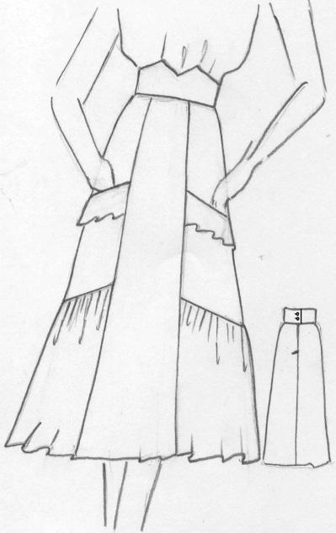
- Внимательно прочитайте описание модели и рассмотрите эскиз.
- Найдите различия с базовой конструкцией прямой юбки (см. лист «Чертеж основы прямой юбки»).
- В соответствии с эскизом нанесите новые фасонные линии и обозначьте ваши действия по моделированию на чертеже основы юбки на листе «Контроль практического задания». Используйте для этого стрелки, значки, слова, список и т.д.
- Перенесите линии фасона на шаблон из цветной бумаги (чертеж на стр. 2 можно использовать для разрезания).
- Изготовьте из цветной бумаги детали выкройки для раскладки на ткани.
- Аккуратно наклейте детали выкройки на лист «Результат моделирования».
- Нанесите на детали выкройки необходимые надписи для раскроя.

Контрольные вопросы по «Моделирование одежды методом наколки»
Уровень стартовый
1. Метод наколки – это:
а) последовательный порядок работ в ходе создания одежды;
б) способ формирования модели из макетной ткани на манекене с помощью булавок;
в) приведение размеров, типов, форм деталей к оптимальному единообразию;
г) положение одежды на фигуре человека.
2. Способы наколки:
а) наколка на отдельных квадратных или прямоугольных кусках макетной ткани;
б) комбинированный, при котором наколку производят на готовой основе;
в) создание новой формы на основе целого неразрезанного куска макетного
полотна или ткани;
г) последовательный порядок в ходе создания одежды.
Уровень базовый
1. Задачи моделирование
1- развитие направлений моды. Развитие и воспитание вкуса;
2- удовлетворение потребностей в одежде недостающего ассортимента;
3- расширение существующего ассортимента и разработка предложений для новых, нетрадиционных материалов;
4- все подходит.
2. Не относится к техническим средствам моделирования?
1- эскизирование;
2- наколка;
3- варьирование;
4- конструктивное моделирование.

Уровень продвинутый
1. Внесите изменения в основу чертежа прямой юбки по описанию ее модели.
Описание модели: юбка прямая с притачным поясом и кокеткой на переднем полотнище. Линия кокетки проходит через конец вытачки. От кокетки вниз посередине переднего полотнища встречная складка.

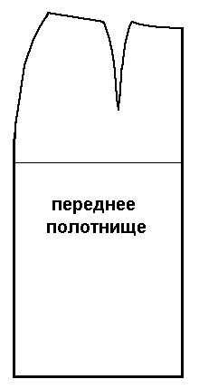

Итоговый контроль по всем разделам программы:
Ф.И._____________________________________________________________
1.Знание швейной машины
Уровень стартовый
1.Каковы преимущества шитья на швейной машине?
а) качественное шитьё
б) быстрое шитьё
2.Для чего применяют обратный ход машины?
а) для смены длины стежка
б) для намотки ниток на шпульку
в) для выполнения закрепки
г) для вышивания
3. Какая деталь шпульного колпачка регулирует натяжение нижней нити?
а) защёлка нити;
б) винт;
в) установочный палец.
4. Укажите последовательность подготовки швейной машине.
__заправить нижнюю нить и вывести её наверх
__заправить верхнюю нить
__опустить лапку
__концы обеих ниток завести под лапку
__под лапку положить ткань, сделать прокол иглой

Уровень базовый

- Как называется деталь, которая прижимает ткань на швейной машинке?
а) игла
б) нитепритягиватель
в) лапка
- Выбери правильную заправку верхней нити
а) 5,6,1,3,4,2 1-ушко иглы
б) 4,2,3,1,6,5 2-нитенаправитель
в) 4,5,6,3,2,1 3-нитепритягиватель
4-катушечный стержень
5-нитенаправитель
6-тарелочки регулятора натяжения верхней нити
- В швейной машине маховое колесо вращается:
а) от работающего
б) на работающего
в) в каждой машине по-разному
- Как называется деталь, которая продвигает ткань на швейной машине?
а) игла
б) прижимная лапка
в) зубчатая рейка
- Деталь, на которую наматывают нижнюю нить, называется:
а) шпулька
б) челнок
в) шпульный колпачок
- В швейной машине игла относится:
а) к механизму челнока
б) механизму нитепритягивателя
в) механизму иглы
7. Рассмотрите рисунок. Определите основные детали и части швейной машины. Сделайте подписи.
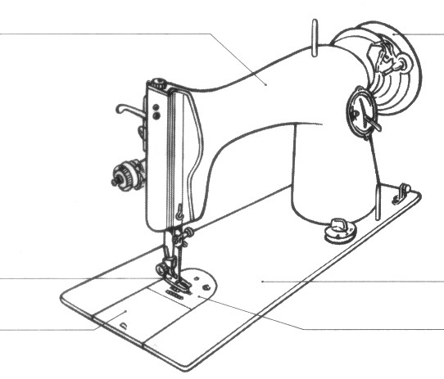

Уровень продвинутый
1. Заправить ручную машину. Прошить в «холостую» ровные строчки.
2. Заправить челнок.

2. Общие сведения о тканях.
Уровень стартовый
- К волокнам животного происхождения относятся:
А. шерсть; Б. ситец;
В. шелк.
- Коконную нить вырабатывает:
А. бабочка;
Б. куколка;
В. гусеница.
- К искусственным волокнам относятся:
А. вискоза; Б. ацетат;
В. нейлон.
- Ткань - это переплетение нитей:
А. нити основы;
Б. нити утка;
В. нити для шитья.
- К технологическим свойствам ткани относятся:
А. осыпаемость;
Б. драпируемость;
В. скольжение.
- По способу отделки ткань бывает:
А. суровой;
Б. с атласным рисунком;
В. гладкокрашеной.
7.Долевая нить при растяжении:
А. изменяет свою длину;
Б. не изменяет своей длины.
- Длинный желобок иглы при ее установке в иглодержатель должен располагаться:
А. влево;
Б. вправо;
В. со стороны входа нитки в иглу.
  - Поломка швейной иглы может произойти по причинам, если:
А. игла погнута;
Б. игла вставлена в иглодержатель не до упора;
В. игла вставлена в иглодержатель до упора.
- В бытовой швейной машине имеются регуляторы:
А. длины стежка;
Б. высоты стежка;
В. натяжения верхней нити.

Уровень базовый

1. Верны ли следующие утверждения?
а) стороны ткани (лицевая и изнаночная) всегда имеют различный вид;
б) на изнаночной стороне ткани рисунок нечёткий, блеск и ворс отсутствуют, видны
ткацкие узелки и ворсинки;
Обведите номер верного ответа: только А; 2) только Б; 3) верны оба утверждения; 4) оба утверждения не верны.
2.Ткань из какого волокна нельзя чистить ацетоном?____________________
3.Льняную ткань утюжат при температуре:
а) 130^{о};
б) 200^{о};
в) 110^{о}.

4. Начинать измерение по линейке и угольнику нужно с цифры 1
а) да
б) нет

Уровень продвинутый

1. Выполните эскиз ткани, используя разные цвета, выбрав фартук, юбку, платье по назначению:
а) для официантов;
б) для домашней кухни;
в) для русского народного костюма; г) для слесарно-столярных работ;
д) для работы в офисе;
е) для школы;
ж) для вечера.
Назначение: | Эскиз
 | 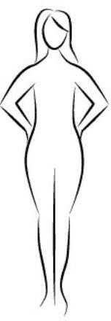
волокнистый состав:
декоративная отделка:
2. Опишите и внесите ответы в таблицу:
а) волокнистому составу;
б)по декоративной отделки

3. Материаловедение
Уровень стартовый
1. Процесс получения ткани на станке называется?
а) отделкой;
б) прядением;
в) ткачеством.
2. Волокна растительного происхождения относятся к волокнам:
а) искусственным;
б) синтетическим;
в) натуральным.
3.Укажите признаки, по которым можно определить нить основы:
а) по звуку;
б) по кромке;
в) по растяжимости;
г) по качеству отделки.
4.К синтетическим волокнам относят:
а) капрон,
б) лавсан,
в) нитрон,
г) ацетат
Уровень базовый
1. Прочитай текст и выполни задания.
Ткань – одно из уникальных изобретений человека, весьма трудоёмкий и масштабный процесс. Как же в современном мире производится ткань?
Ткань изготавливают из пряжи на ткацких фабриках. Сырьём для получения пряжи являются волокна. Свойства тканей, их качество зависят от волокон, из которых они изготовлены. Если раньше ткани производились только из натуральных волокон (лён, хлопок, шерсть и т.д), то теперь ассортимент материалов стал гораздо шире за счёт искусственных и синтетических волокон (вискоза, микрофибра, полиэстер, органза) обладающих рядом полезных качеств по сравнению с естественными. Если раньше ткани производились только из натуральных волокон (лён, хлопок, шерсть и т.д), то теперь ассортимент материалов стал гораздо шире за счёт искусственных и синтетических волокон (вискоза, микрофибра, полиэстер, органза) обладающих рядом полезных качеств по сравнению с естественными.
2. Какими преимуществами обладают искусственные ткани?
Синтетические волокна чрезвычайно крепкие и эластичные, материалы из них почти не мнутся. Однако они не гидроскопичны, поэтому гигиенические свойства постельного белья из синтетических материалов очень низкие. В связи с эти материалы часто изготавливают из смешанных волокон, к примеру, волокна шерсти и синтетические волокна, или хлопка и полиэстера. Особенно хороши в знойную погоду настоящие шёлковые и хлопчатобумажные ткани.
Технология изготовления ткани:
Прядение – процесс получения длинной нитки (пряжи) из отдельных коротких волокон. Он осуществляется на прядильных машинах и состоит из нескольких операций. Сначала волокна, поступившие на прядильную фабрику спрессованными в кипы, подвергают разрыхлению и трепанию на разрыхлительных и трепальных машинах. Здесь же их очищают от сорных примесей. Из трепальной машины волокна выходят в виде холста, который скатывается в рулон. Следующая операция – чесание. Холст пропускают между двумя поверхностями, покрытыми тонкими металлическими иглами. Прочесанный холст преобразуется в ленту. На ленточных машинах ленту выравнивают, а на ровничных и крутильных машинах ее слегка подкручивают – получается ровница. На прядильных машинах ровницу окончательно вытягивают и скручивают. Полученную пряжу наматывают в виде початков и бобин. Выполняя целый ряд операций отделки ткани, например, отваривание, крашение, печатание рисунка, отбеливание, ворсование поверхности, декатировка (обработка ткани паром для уменьшения усадки). После такой обработки ткань становится пригодной для раскроя и пошива постельного белья.
3. Укажи правильную последовательность изготовления ткани
- Укажи правильную последовательность изготовления ткани
- Прядение
- Ткачество
- Чесание
- Отделка
Ответ: _______________________________________________________
4. Как называется профессия человека, который обслуживает ткацкий станок? (Прядильщица)
Она обслуживает прядильные машины, ликвидирует обрыв ровницы и пряжи, сменяет катушки или бобины со сходящей ровницей, а также выполняет работы по уходу за оборудованием. Она должна знать требования, предъявляемые к пряже и ровнице, их свойства, причины возникновения обрывов пряжи и способы их предупреждения и устранения.
Уровень продвинутый
1. Даны 5 образцов ткани. Определить материал и составить характеристику данных образцов.

4. Цветоведение

Уровень стартовый
1. Вставьте в текст, пропущенные слова.
- Небольшая тонкая дощечка с вырезом для большого пальца, на которой живописец смешивает краски, называется ____________ (палитрой).
- Материал, изготовляемый из равномерно обожжённых тонких веток, называется____________ (углём).
- ___________(Бумага) - это материал для письма и рисования, изготовляемый из древесной и тряпичной массы.
2. Выберите правильный ответ.
- Эти краски имеют следующие свойства: прозрачность, чистоту цвета. (Гуашь, темпера, акварель)
- Маркировка на карандашах (ТМ, Т, 2М и т.д.) обозначает. ( Степень оттенка цвета, код производителя, степень твёрдости или мягкости).
3. К основным цветам относятся:
а) красный, синий, зелёный;
б) жёлтый, зелёный, красный;
в) красный, жёлтый, синий.
4. К тёплым цветам относятся:
а) голубовато-зелёный, голубой;
б) красный, жёлтый;
в) сине-зелёный, синий.
5. Цвета, в цветовом круге , которые находятся напротив друг друга и дающие при смешивании ахроматический цвет, называются:
а) нейтральными;
б) оптическими;
в) дополнительными.

Уровень базовый
1. Вставьте в текст, пропущенные слова.
- Акварель - это ____________(водяные краски с растительным клеем в качестве связующего вещества).
- Холст – это __________(льняная) ткань, на которой пишут ___________ (масляными красками).
- Пучок щетины, волос на рукоятке для нанесения клея или краски на какую-либо поверхность называется ___________ (кистью).
2. Выберите правильный ответ.
- Холст изготавливают из (целлюлозы, шерстяных волокон, льняного волокна).
- Из пластичного природного материала, имеющего разную окраску, скульпторы лепят скульптуры малых форм или делают эскизы для больших скульптур. ( Пластилин, глина, базальт).
3. Фиолетовую краску можно получить, смешав:
а) синюю и красную;
б) красную и зелёную;
в) синюю и зелёную.
4. Суть ахроматического контраста заключается в том, что:
а) светлое пятно на тёмном фоне кажется ещё светлее;
б) светлое пятно на тёмном фоне кажется темнее.
5. К составным цветам относятся:
а) синий, жёлтый, красный;
б) жёлтый, зелёный, оранжевый;
в) оранжевый, зелёный, фиолетовый.

Уровень продвинутый

1. Вставьте в текст, пропущенные слова.
- __________ (карандаш) – это графитная палочка, обычно оправленная в дерево.
- ___________ (мольберт) – подставка для подрамника с холстом, на котором художники пишут картины.
- Ластик – это предмет, предназначенный для ___________ (удаления ненужных карандашных линий).
2. Выберите правильный ответ.
- Этот материал для рисования представляет собой палочки без оправы различных красно-коричневых тонов. ( Пастель, сангина, уголь).
- Эти краски разводят водой, перед нанесением на бумагу, закрашивают рисунок плотно, а поверхность после окрашивания светлеет и имеет матовую поверхность. (Гуашь, акварель, тушь).
3. Зелёный цвет получают смешением:
а) жёлтой и фиолетовой краски;
б) синей и жёлтой;
в) синей и оранжевой.
4. К холодным цветам относят:
а) голубой, синий;
б) красный, синий;
в) сине-зелёный, жёлто-зелёный.
5. Различные оттенки серого называют:
а) дополнительными;
б) нейтральными;
в) доминирующими.

5. Виды ручных швов

Уровень стартовый

1. Назовите стежок, варианты которого изображены на рисунке:
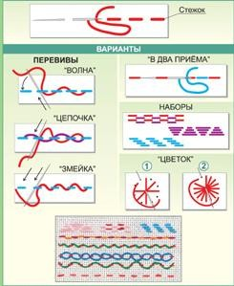

2. Нить основы в ткани можно определить по следующим признакам:
а) по кромке;
б) по степени растяжения;
в) по звуку;
г) по всем этим признакам.
3. Вставьте пропущенное слово:
Способность волокон впитывать влагу из окружающей среды ______________.
4. Установите соответствие между термином и его определением.Соотнесите цифры с буквами
Шов | Название
1.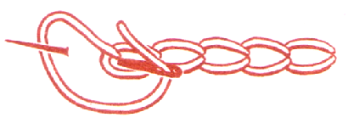 | а) козлик
2.  | б) тамбурный
3. 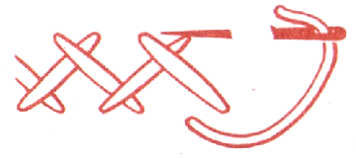 | в) «петля в прикреп»
4 | г) стебельчатый

Уровень базовый
1. Что такое стежок? Выбери правильный ответ.
а) Законченный процесс переплетения нити;
б) расстояние между проколами иглы;
в) место соединения двух деталей.
2.Какие нити проходят вдоль кромки? Выбери правильный ответ.
а) уточные;
б) основные.
3.Как называется ткань, окрашенная в один цвет? Выбери правильный ответ.
а) отбелённая:
б) окрашенная;
в) гладкокрашеннная;
г) однотонная.
4. Выбери правильный ответ. Гигиенические свойства ткани это:
а) драпируемость;
б)пылеёмкость
в) намокаемость;
г) гигроскопичность;
д) воздухопроницаемость
5. Как бы ты описал утюг? Описание можно выполнить, придерживаясь следующего плана:
- особенности устройства;
- горячая рабочая поверхность;
- возможность порчи изделия;
- соблюдение правил техники безопасности.

Уровень продвинутый

1. В каких житейских ситуациях можно применить знания по технологии? Например, порвались джинсы. Можно пришить аппликацию.
Приведи не менее двух примеров.
1.
2.
3.
2. .Назови виды машинных швов.

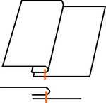 | 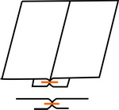 | 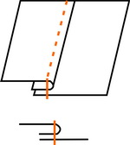 | 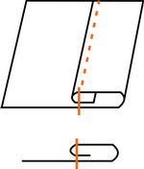

3. После раскроя изделия остаются лоскуты. Что можно изготовить из них?

Предложи 2-3 варианта. Выбери один из вариантов и опиши технологию изготовления этого изделия.
_____________________________________________________________________________
4.Предложи варианты украшения изделия.
_____________________________________________________________________________

6. Начальное моделирование

Уровень стартовый
1. Подпиши названия геометрических тел.
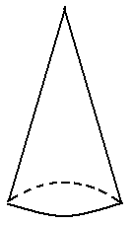
2. Середину сложенный вчетверо листа вырезали. Покажи соответствие стрелками.
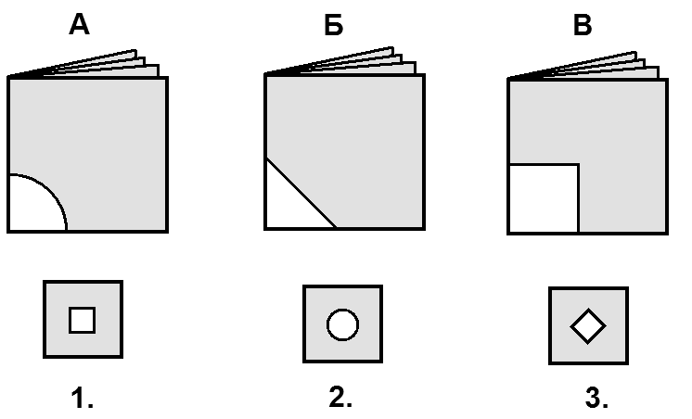
3. Посмотри на чертеж. Обведи красным цветом линии разреза, синим линии сгиба, зеленым обозначь место нанесения клея.
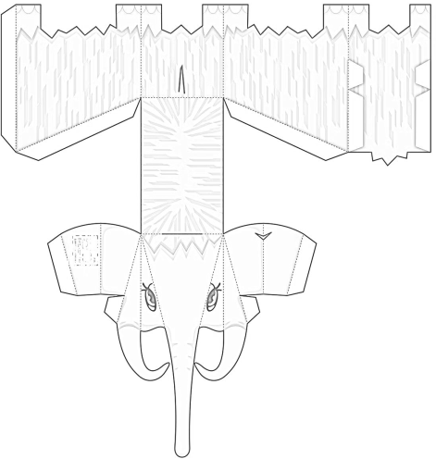
4. Пронумеруй технологическую последовательность выполнения поделки из развертки:
Вырезание
Проработка сгибов
Склеивание
Раскраска
5. Посмотри на развертки поделок. Покажи стрелками способ соединения бумажной конструкции.
Клей
Замок
Заклепка
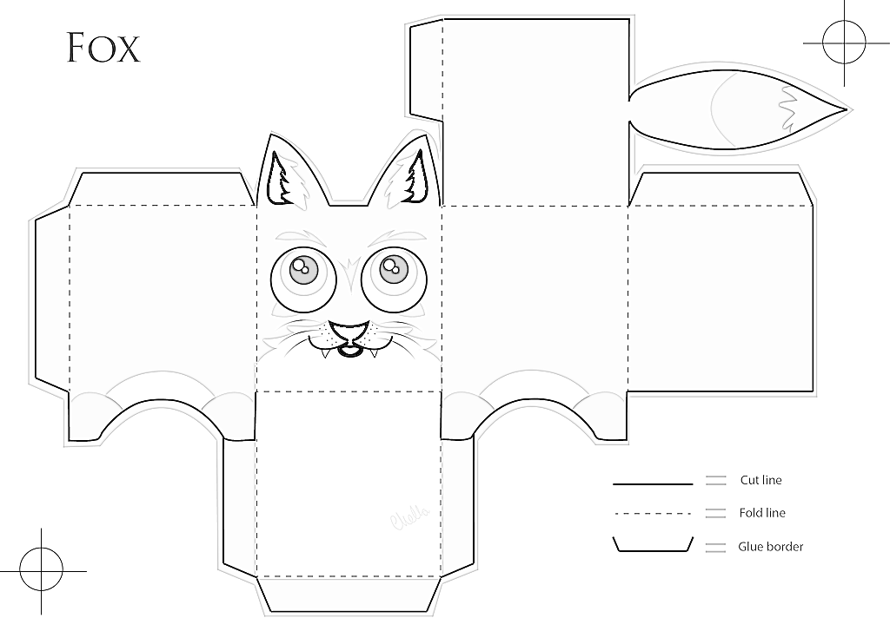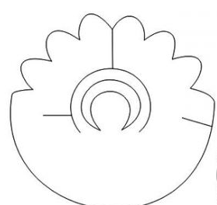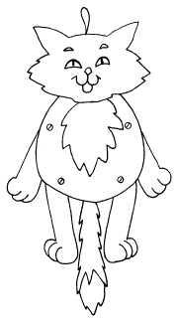
6. Какой коробке соответствует развертка?

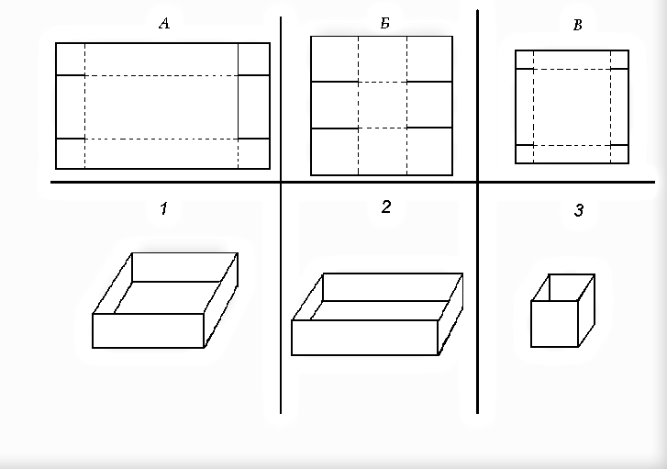

Уровень базовый
1. Допиши слово в определении.
Развертка – это развернутый __________________________ предмет.
2. Какое из утверждений является правильным для проработки сгибов на бумаге:
(напротив правильного утверждения поставь знак + )
Сгиб прорабатывается с тыльной стороны
Сгиб прорабатывается с лицевой стороны
Острой стороной ножниц
Тупой стороной ножниц
Применение линейки не обязательно
Применение линейки обязательно.
3. Вставь пропущенные слова в определение.
Чертеж - это графическое изображение предмета выполненное с помощью _______________ и _______________________________________________.
4. Вставь пропущенные слова в определение.
Шаблон – это _________________ из плотного материала, по контуру которого изготавливаются какие-либо изделия.

Уровень продвинутый

1. Твоя задача – придумать поделку из предложенных (бумага, картон, салфетки, фантики) одного или нескольких видов материала
__________________________________________________________________________________________________________________________________________________________
2. Подумай и запиши, какие технологические приёмы ручной обработки подойдут для этих материалов:
а)_________________________________________________________________
б)_________________________________________________________________
в)_________________________________________________________________
г) _______________________________________________________________.
3. Выбери одно изделие, спланируй технологическую последовательность выполнения этой работы.
1. ____________________________________________________________
2.___________________________________________________________
3._____________________________________________________________
4.…………………………………………………………

7. Технология обработки деталей одежды
1. К каждому понятию из левого столбика подберите соответствующее определение из правого столбика, укажите стрелками
Технология |  | изделие, изготовленное из однородного материала без применения сборочных операций
Технический рисунок |  | последовательность операций и приемов по преобразованию сырья (материалов), энергии и информации в конечный продукт, имеющий личностную или общественную значимость
Деталь |  | образец (приспособление), по которому изготавливают какие-либо одинаковые детали
Трафарет |  | самостоятельное графическое изображение или дополнение к чертежу. Выполняется от руки с соблюдением пропорций на глаз; могут быть указаны размеры
Шаблон |  | приспособление для ускорения чертежно-графических работ – пластина с отверстиями, выполненными по форме и с размерами деталей и их элементов
2. Заполни таблицу «Линии чертежа»
Начертание | Название | Что обозначает
_____________ | Основная толстая | Контур (внешнее очертание) детали, надрез
_____________ | Тонкая | Размеры детали (длину, ширину, высоту)
___ . . ___ . . ___ | Штрих-пунктирная с двумя точками | Линия сгиба
Для чего надо знать, что обозначают линии чертежа?
__________________________________________________________________
3. Отметьте лишнее и укажите основание классификации
а) бумага
б) картон
в) ножницы
г) ткань
_____________________________________________________________________________
а) клей
б) бумага
в) линейка
г ) карандаш
________________________________________________________________
а) полотняное
б) саржевое
в) гладкокрашеное
г) атласное
4. Что такое прибавка?
а) развертка на плоскости поверхности фигуры человека;
б) приемы построения чертежа и структуры основных расчетных формул;
в) положение корпуса, высота плеч, величина выемки на талии, степень выступания
лопаток, груди;
г) это разность между размерами тела, которая необходима для свободы движения,
дыхания и нормального самочувствия.
5. Виды прибавок:
а) техническая;
б) прогрессивная;
в) конструктивно-декоративная;
г) натуральная.
6. Что такое поясное изделие?
а) изделие, покрывающее тело человека;
б) одежда, которая удерживается на линии талии;
в) внешнее очертание тела человека;
г) изображение основных деталей одежды..
7. Воротником называют:
а) деталь плечевых изделий, расположенную на линии груди;
б) деталь плечевых изделий, расположенную у основания шеи человека;
в) деталь поясных изделий, расположенную на линии талии;
г) деталь поясных изделий, расположенную по линии низа.
8. По принципу конструктивного построения воротники подразделяют на:
а) отложные воротники для изделий с застежкой доверху;
б) воротники – стойки для изделий с застежкой доверху;
в) отложные воротники для изделий с лацканами;
г) плосколежащие воротники.
Уровень продвинутый

1. Нарисовать 4 эскиза изделие с воротником стойкой, рубашечный воротник, воротник с лацканом, воротник «апаш».
2. Выбрать любой воротник. Определить какая мера нужна, чтобы построить чертеж воротника.
3. Изготовить из ткани воротник стойка и показать на манекене.

9. Основы композиции

Уровень стартовый
1. Композиция – это:
А) равномерное распределение изображения на листе бумаги.
Б) принцип построения художественного произведения, обусловленный его содержанием, который определяет взаимодействие частей и целого в этом произведении.
В) цветовое решение художественного произведения
2 . Что такое стилизация?
а/ декоративное оформление;
б/ выделение характерных особенностей;
в/ намеренная имитация;
г/ расположение деталей.
3. Контраст – это…
а/ минусование людей;
б/ сочетание противоположного;
в/ прибавление цвета.
4. Найди правильные ответы. Колорит – это….
а/ богатство и согласованность цветов;
б/ тональное объединение;
в/ различные оттенки;
г/ сочетание, взаимосвязь красок;
д/ декоративное искусство.
Уровень базовый
1. Дайте определение понятию «пропорция» в дизайне одежды. Назовите виды пропорциональных отношений в проектировании костюма. Охарактеризуйте принцип модульности в проектировании костюма.
2. Дайте характеристику принципам контраста, нюанса и подобия при согласовании элементов костюма.
3. Назовите средства (приемы) композиции. Роль цвета в композиции костюма. Назовите и дайте определение характеристикам цвета и группам цветов по сочетанию.
4. Дайте определение художественной системе «коллекция». Назовите и дайте краткую характеристику типам коллекций.
5. Дайте определение понятию «художественная система» в дизайне одежды. Дайте характеристику художественным системам «семейство», «комплект», «ансамбль».
Уровень продвинутый

1. Нарисовать абстрактные рисунки размер 9*15 . Темы симметрия, асимметрия, контраст, нюанс.
2. С этими же понятиями на рисовать эскизы в костюме.

10. Конструирование

Уровень стартовый
- Какую одежду называют поясной? Какие поясные изделия вам известны?
- Как называют конструктивные линии и основные детали юбок?
- Какие измерения и прибавки используют для построения чертежа основы прямой юбки?
- Как построить основные горизонтальные линии в прямых юбках?
Уровень базовый

1. Как рассчитать положение боковой линии прямой юбки? ЕЕ ширину?
2. Для чего определяют разницу между шириной юбки по линии бедер и талии?
3. Как располагают вытачки по линии талии? Как они называются? Как рассчитать раствор каждой вытачки?

Уровень продвинутый
- Выполнить расчет чертежа конструкции прямой юбки в табличной форме по своим измерениям.
2. Построить чертеж конструкции прямой юбки в масштабе 1:1.
3. На чертеж прямой классической юбки нанести модельные линии юбок других конструкций (трапециевидной, шести шовной, годе).

11. Отделка одежды

Уровень стартовый
1. Что такое отделка ткани?
А) облагораживание внешнего вида ткани
Б) отбеливание ткани
В) кипячение ткани
2. Виды печати
А) прямая, круглая, овальная
Б) прямая, вытравная, резервная
В) искусственная, натуральная
3. К заключительной отделке хлопка относятся следующие операции:
А) отваривание, карбонизация, ворсование
Б) аппретирование, ширение, каландрирование
В) стрижка, аппретирование, прессование, декатирование

Уровень базовый
1. Что такое отделка ткани?
А) облагораживание внешнего вида ткани
Б) отбеливание ткани
В) кипячение ткани
2. Виды печати
А) прямая, круглая, овальная
Б) прямая, вытравная, резервная
В) искусственная, натуральная
3.Что из перечисленного является аксессуаром костюма:
а) вышивка; б) кружево: в) шляпка; г) аппликация.
4. Что из перечисленного является отделочными деталями костюма:
а) кружево; б) шляпка; в) веер; г) брошь.
5. Детали костюма, которые выполняют и функциональную, и декоративную роль, называются:
а) отделочными деталями; б) аксессуарами;
в) верны ответы а и б; г) нет верного ответа.

Уровень продвинутый
Нарисовать 3 эскиза костюма.
1 Отделка ткани рисунка
2. Отделка аксессуарами
3. Отделка декоративными линиями

12. Моделирование одежды методом наколки
Уровень стартовый
Сформировать методом наколки из соответствующей ткани нарядный костюм «фантази», состоящий из жакета и юбки.
Жакет без рукавов с пелериной. Пелерина цельнокроеная со швом сзади. Спереди она доходит до линии талии, сзади опускается ниже линии талии. Застежка, воротник и детали жакета делаются по усмотрению исполнителя. Юбка прямая, длина юбки и ее детали также по усмотрению исполнителя.
Содержание работы: выполнить наколку костюма, решая его формы и необходимые детали в соответствии с заданным образом. Импровизация в форме и деталях костюма допустима в границах условий задания.
Зафиксировать поэтапно в рисунках наколку костюма и дать краткое описание. Зарисовать разработанную форму наколки костюма. Сделать масштабные лекала составных частей формы костюма.
Методические указания: изучить условия задачи, представить себе, что надо сформировать. Если образ костюма трудно представить себе мысленно, то сделать эскиз. Сопоставить его с заданием. В дальнейшем рисунком не пользоваться.
Наколку начинают с полочки, цельнокроенной с пелериной.
Кусок ткани накалывают на манекен так, чтобы нити основы были расположены вертикально (рис. а). Устанавливают длину полочки жакета, делают подрез по вертикали по линии притачивания баски. Закладывают складку — начало пелерины (рис. б).
Закладывают мягкие складки по линии горловины и намечают длину пелерины спереди и сзади (рис. в, г).
Накалывают баску от линии подреза переда так, чтобы шов был закрыт пелериной, по бедрам к середине спины (рис. д, е).
Накалывают воротник-стойку, расположив ткань по косому направлению, и юбку (рис. ж).
Окончательно отработанную наколку зарисовывают, надев ее на манекенщицу.
Затем наколку фиксируют булавками. Наколку раскалывают, очерчивают каждую часть карандашом и делают выкройки всех частей из бумаги.
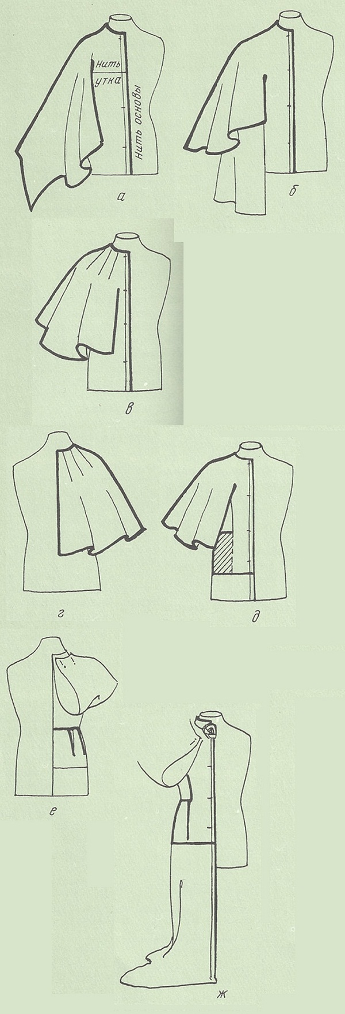

Уровень базовый
Сформировать методом наколки женское вечернее платье под девизом «Псковитянка».
Содержание работы: выполнить наколку платья, решая его формы и необходимые детали в соответствии с заданным образом, выраженным девизом «Псковитянка». Импровизация в форме и деталях платья допустима в границах условий задания. Зафиксировать поэтапно в рисунках процесс наколки платья
с кратким описанием. Зарисовать разработанную форму наколки платья. Сделать масштабные лекала составных частей формы платья.
Методические указания: форма платья
должна раскрывать девиз «Псковитянка». Признаки этого образа — русская форма: архитектоника, строй, динамика вверх, членения по вертикали, стилистическая связь с деревьями севера — елями, северной русской архитектурой.
Платье состоит из длинной юбки (переднего и заднего полотнищ) и пелерины клеш с широкими бретелями. Наколку начинают с передней части платья. На манекен накалывают кусок ткани немного выше линии груди и закрепляют булавками. Закалывают верхнюю и нижнюю вытачки. Придают куску ткани форму переда платья (рис. а).
Сзади подставляют клин в виде небольшого шлейфа, вверху на нем делают мягкие складки
и скалывают этот клин с передним полотнищем. Вырезают и скалывают бретели на плечах, прикрепляя их к полотнищам (рис. б).
Из куска ткани вырезают пелерину клеш и прикрепляют ее к платью. Подравнивают пелерину по краю (рис. в). Окончательно отработанную наколку надевают на манекенщицу и зарисовывают.
Затем части наколки фиксируют булавками общими приемами. Наколку раскалывают, очерчивают каждую часть карандашом и делают выкройки из бумаги. С выкроек в масштабе изготовляют лекала всего платья.
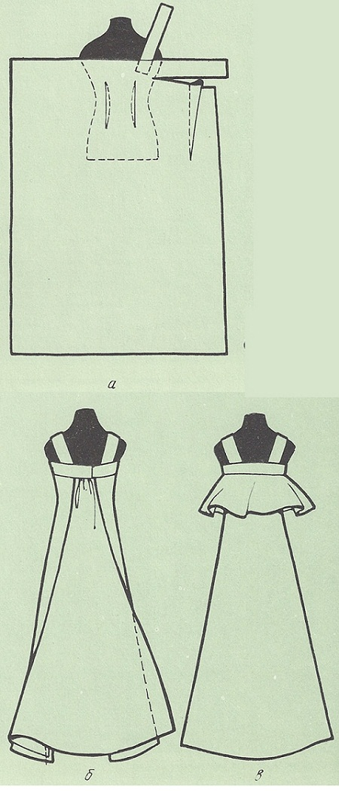

Уровень продвинутый
Сформировать методом наколки из соответствующей ткани женское нарядное платье под девизом «Осика»
Содержание работы: выполнить наколку платья, композиционно решая его формы и необходимые детали в соответствии-с задан-ным образом, выраженным девизом «Осика». Зафиксировать поэтапно в рисунках процесс наколки платья с кратким описанием. Зарисовать разработанную форму наколки платья. Сделать масштабные лекала составных частей формы платья.
Методические указания: форма платья раскрывает образ девиза «Осика». Признаки этого образа — стилистическая связь с национальным костюмом Японии (в архитектонике, строе, динамике, членениях).
Полотно ткани, сложенное по нити утка, перевешивают через плечо манекена (рис. а). Второе полотно перевешивают через другое плечо, первое полотно драпируют от линии талии к плечу (рис. б). Оба полотнища скалывают посередине переда и спины. Пояс накалывают поверх драпировки на линии талии, стягивая его и придавая тем самым платью нужную форму. Собранная в складки ткань на плече образует задрапированные цельнокроеные рукава, которые под поясом переходят в юбку (рис. в).
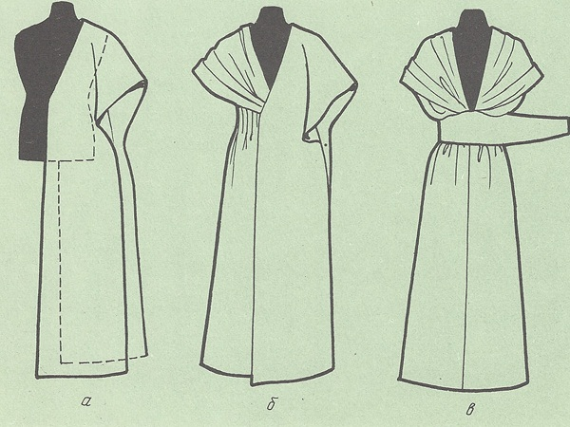
13. Творческие проекты

Уровень стартовый
1. Основоположником метода проектов в обучении был:
1. К.Д. Ушинский;
2. Дж. Дьюи;
3. Дж. Джонсон;
4. Коллингс.
2. Какое из приведённых определений проекта верно:
1. проект – уникальная деятельность, имеющая начало и конец во времени, направленная на достижение определенного результата/цели, создание определённого, уникального продукта или услуги при заданных ограничениях по ресурсам и срокам;
2. проект – совокупность заранее запланированных действий для достижения какой-либо цели;
3. проект – процесс создания реально возможных объектов будущего или процесс создания реально возможных вариантов продуктов будущего;
4. проект – совокупность взаимосвязанных мероприятий или задач, направленных на создание определённого продукта или услуги для потребителей.
3. Соотнесите определения и типы проектов:
1. совместная учебно-познавательная, творческая или игровая деятельность учащихся-партнеров, имеющая общую цель, согласованные методы, способы деятельности, направленная на достижение общего результата по решению какой-либо проблемы, значимой для участников проекта; 1. социальный проект;
2. это совместная учебно-познавательная творческая или игровая деятельность учащихся-партнеров, организованная на основе ресурсов информационно-коммуникационных технологий (например, Интернет), имеющая общую цель, согласованные методы и способы деятельности, и направленная на достижение общего результата по решению какой-либо проблемы, значимой для участников проекта. 2. учебный проект;
3. самостоятельная деятельность обучающихся, направленная на практическое решение общественно-значимой проблемы, способствующая взаимодействию школьного сообщества с властными структурами и общественностью; 3. телекоммуникационный проект.
4. Определите общие и специфические характеристики для проектной деятельности.
1. Общие;
2. Специфические.
1. практическая значимость целей и задач;
2. итогами деятельности являются не столько предметные результаты, сколько интеллектуальное, личностное развитие обучающихся (проектантов);
3. целеполагание, формулировка задач, которые следует решить; выбор средств и методов, адекватных поставленным целям;
4. соотнесение результата (продукта) со всеми характеристиками, сформулированными в его замысле.
Уровень базовый
1. Со слова какой части речи формулируется цель проекта:
1. глагол;
2. прилагательное;
3. существительное;
4. наречие.
2. Выберите задачи проекта:
1. шаги, которые необходимо сделать для достижения цели;
2. цели проекта;
3. результат проекта
4. путь создания проектной папки.
3. Соотнесите этапы работы над проектом, и содержание:
1. Погружение в проект. 1. Рефлексия.
2. Организационный. 2. Поиск необходимой информации; сбор данных, изучение теоретических положений, необходимых для решения поставленных задач; изучение соответствующей литературы, проведение опроса, анкетирования по изучаемой проблеме и т.д.; изготовление продукта.
3. Осуществление деятельности. 3. Формулируются проблемы, которые будут разрешены в ходе проектной деятельности.
4. Оформление результатов проекта и презентация. 4. Способы обработки полученных данных; демонстрация творческой работы.
5. Обсуждение полученных результатов. 5. Определение направления работы, распределение ролей; формулировка задачи для каждой группы; способы источников информации по каждому направлению; составление детального плана работы.
4. Выберите лишнее. Типы проектов по продолжительности:
1. смешанные;
2. краткосрочные;
3. годичные
4. мини-проекты.
5. Выберите лишнее. Виды проектов по доминирующей роли обучающихся:
1. поисковый;
2. ролевой;
3. информационный;
4. творческий.
6. Соотнесите этапы проектной деятельности и формируемые умения:
1. анализ ситуации, формулирование замысла, цели; 1. работа с информацией, владение логическими операциями;
2. выполнение (реализация) проекта; 2. уважительное отношение к мнению других, терпимость, открытость, тактичность, готовность прийти на помощь;
3. подготовка итогового продукта. 3. самооценка, взаимооценка, планирование, целеполагание;
4. сотрудничество с учителем, со сверстниками, владение монологической речью.
7. Результатами (результатом) осуществления проекта является (являются):
1. формирование специфических умений и навыков проектирования;
2. личностное развитие обучающихся (проектантов);
3. подготовленный продукт работы над проектом;
4. все вышеназванные варианты.
8. Организация проектной деятельности призвана, прежде всего, способствовать осуществлению следующих результатов:
1. предметных;
2. групповых;
3. межпредметных;
4. личностных;
9. Какой из перечисленных характеристик объект не обладает:
1. доступность;
2. временность;
3. последовательность разработки;
4. уникальность продукта, услуги, результата.
Уровень продвинутый

1. Что является ключевым при оценке проекта:
1. выявленная актуальная проблема;
2. конкретный полученный продукт;
3. проверенные источники информации;
4. тщательно продуманный план.
2. К какому умению относятся умение отстаивать свою точку зрения, умение находить компромисс:
1. рефлексивное;
2. поисковое;
3. менеджерское;
4. коммуникативное.
3. К какому умению относятся умение выдвигать гипотезы, умение устанавливать причинно-следственные связи:
1. рефлексивное;
2. поисковое;
3. менеджерское;
4. коммуникативное.
4. К какому навыку (умению) относятся умение коллективного планирования, умение взаимопомощи в группе в решении общих задач:
1. навыки оценочной самостоятельности;
2. навыки работы в сотрудничестве;
3. менеджерские умения и навыки;
4. презентационные умения и навыки.
5. К какому навыку (умению) относятся навыки монологической речи, умение использовать различные средства наглядности при выступлении:
1. навыки оценочной самостоятельности;
2. навыки работы в сотрудничестве;
3. менеджерские умения и навыки;
4. презентационные умения и навыки.

14. Проектирование коллекции

Уровень стартовый
Контрольные вопросы
1. Перечислите художественные системы проектирования костюма. Дайте их определение.
2.. Отличие ансамбля костюма от комплекта одежды.
3. Перечислите типы коллекций.
4. Перечислите какие задачи выполняет творческая коллекция костюмов.
5. Перечислите какие методы творчества применяются для проектирования костюма.
6. Назовите принципы гармонизации коллекции.
7. Дайте определение понятия «структура коллекции».
8. Отличие принципов художественного проектирования при индивидуальном и массовом производстве одежды.
9. Перечислите какие задачи призвана выполнять промышленная коллекция костюмов.
10. Назовите имена ведущих российских дизайнеров одежды.
11. Назовите имена известных зарубежных дизайнеров одежды.

Уровень базовый

1.Дайте определение понятию «коллекция одежды». Назовите требования, предъявляемые к промышленной коллекции. Перечислите и дайте характеристику этапам разработки промышленной коллекции.
2. Дайте определение понятию « авторская коллекция одежды». Перечислите и дайте характеристику этапам разработки авторской коллекции.
3. Назовите закономерности (принципы) объединения моделей в коллекцию. Дайте характеристику видам связей моделей в коллекции.
4. Художник – модельер, создатель и директор Московского дома Моды:
- Вячеслав Зайцев;
- Валентин Юдашкин;
- Надежда Ламанова;
- Виктория Андреянова;
5. Вид эскиза модели одежды Определение
1. Творческий эскиз а) Рисунки – схемы, точно передающие силуэт, пропорции и детали костюмной формы, а также ее конструктивную основу
2. Рабочий эскиз б) Быстрые предварительные рисунки будущей формы костюма с приблизительным изображением ее основных признаков
3. Фор - эскиз с) Изображение моделей с детальной прорисовкой общей формы одежды и ее отдельных элементов.
6. Основателем советского моделирования является:
а) Ломанова
б) Зайцев
в) Юдашкин
Уровень продвинутый
1. Дайте определение художественной системе "коллекция". Назовите и дайте краткую характеристику типов коллекций.
2. Нарисовать коллекцию на тему «Летнее настроение»
3.Себестоимость – это:
а) все денежные затраты предприятия на выпуск и реализацию продукции;
б) вид налога на продажу продукции или производство определенного вида товара
в) обмен товарами без денежных расчетов.
Задание для развития фантазии и ассоциативного мышления
Упражнение№1
Даются слова и на них выполняются задания.
Слова:
Театр, Волна, Карусель, Сон, Букет, Детство, Архитектура
Если Ваша специальность дизайн интерьера, тогда Вы даёте слова, а студенты выполняют разные дизайны интерьера на слова, то есть сам интерьер должен быть похоже на то слово, которое Вы сказали. Даётся не одно слово, а список слов и на каждое Вы должны сделать проект интерьера.
Если Ваша специальность - это учитель рисования, тогда Вы даёте те же слова, но уже просите выполнить какую - то абстракцию, или фантазийную композицию - это может быть и реальные персонажи и предметы и абстракция. Например слово карусель: Вы выполняете настоящих детей, но можете расположить их как угодно, карусель нарисовать где захотите, или вообще вместо карусели нарисовать, что дети держаться за ленточки и сидят на каких-то лошадках, или чудиках, можно вокруг нарисовать какие-то конфетти или просто пятна разной формы. То есть всё, что хотите Вы можете использовать в своём фантазийном задании. Главное - посмотрев на Вашу работу, можно было сразу сказать, что за слово Вы задали.
Если Ваша специальность - дизайн одежды, тогда Вы даете список слов, и задаёте выполнить дизайны одежды на эти слова. Точно так же как с интерьером, но только с одеждой нужно выполнить задание.
Если Ваша специальность - это дизайн предметной среды или предметный дизайн, то конечно же даёте слова и рисуете на них предметы, эти предметы должны выражать эти слова. С дизайном предметной среды и дизайном одежды ещё интереснее, можно так же давать слова, называя конкретных животных (кошка например), птиц (ворона например), ракушки, растения, цветы, деревья и.т.д.
Упражнение№2
Упражнения по дизайну на ассоциацию:
Одно из любимейших упражнений детей любых возрастов (от3 до бесконечности) по дизайну:
На формате А4 у Вас должно получиться шесть рисунков выполненных простым карандашом. Рисуете один: каки -маляки рисуем, как дети маленькие рисуют. Дальше начинаем смотреть на этот рисунок и искать на что это может быть похоже, можно найти несколько линий или одну, на что-то похожую, на птицу, животное, ракушки, морских животных, медузы, мультяшных персонажей, на что угодно. Решили например, похоже на птицу: берём эту птицу и подрисовываем ей то, что не хватает: клюв, крыло, глаз, дорисовываем недостающие детали. Очень часто «находят» стилизованные мультяшные головы: старушка, дедушка, мужчина, женщина, мальчик, девочка. Обычно- это смешные рожицы, как из мультиков. Рисунок можно крутить в разные стороны, можно даже вниз головой смотреть и подрисовывать, то есть рисунки могут быть расположены в самые разные стороны. Рисунки начинаем делать по одному. Нужные детали можно подводить карандашом. В одном рисунке даже может быть и несколько рисунков. Вот я набросала в векторе расположение рисунков на формате А4. И рядом готовый рисунок, так как оно должно быть выполнено - карандашом.

